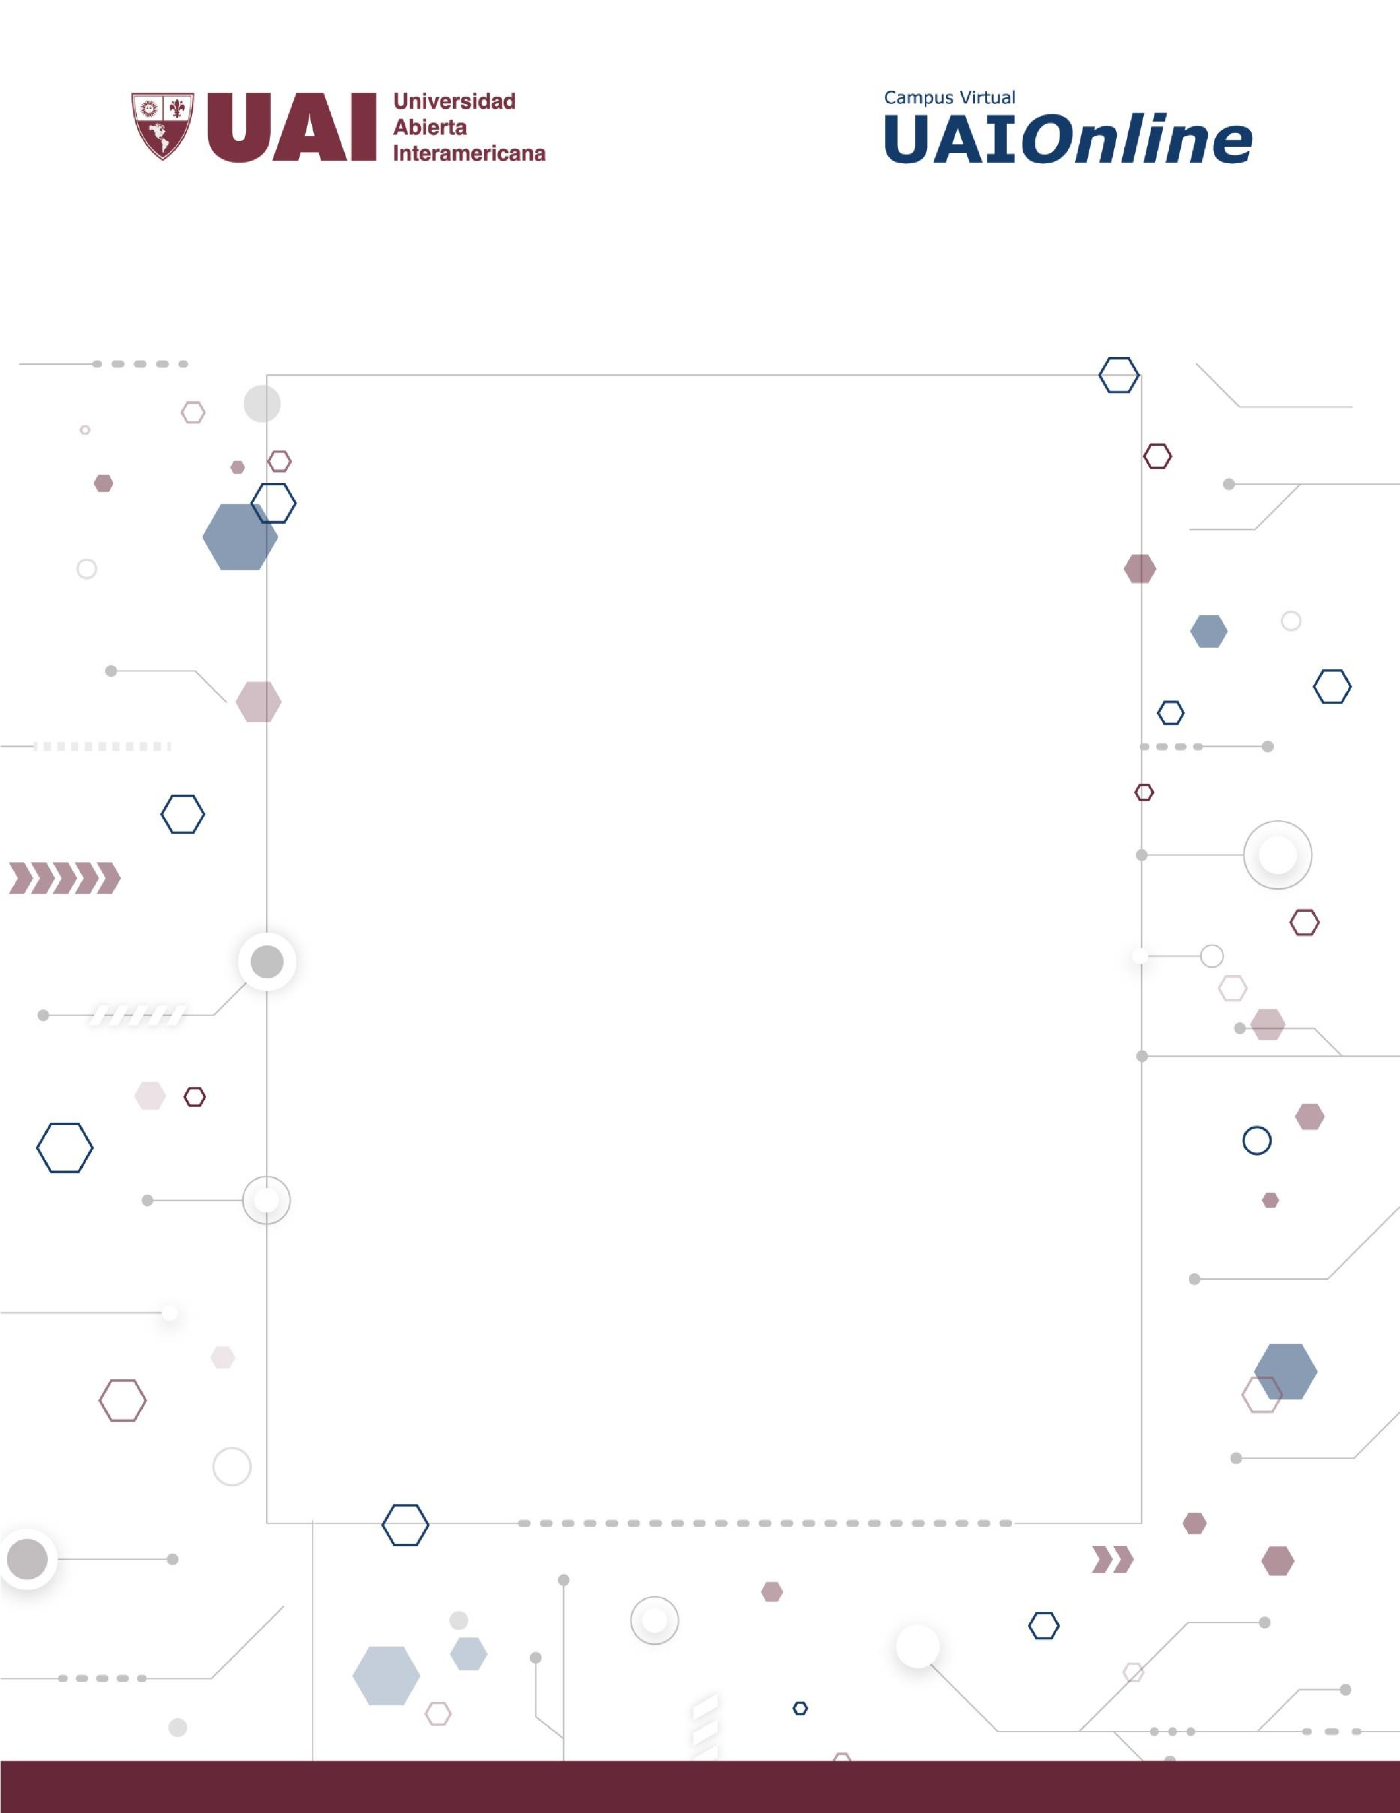

**TRABAJO DE CAMPO**

**1**

PROPUESTA

DE

PROYECTO



**Autor de contenidos:**

Nicolás Battaglia

Trabajo de Campo 1

[Sistema de riego autónomo]

Resumen de proyecto



**Apellido y Nombre: Fraguaga Lucas**

**Documento: 41130624**

**Profesor: Christian Gabriel Chamula**

**Campus: Centro**

**Fecha: 15/04/2024**

Contenido

Propuesta de Proyecto 6

Título del proyecto: 6

Resumen: 6

Motivación: 6

Objetivo general 8

Objetivos específicos 8

G00. Descripción Global del Producto 8

G01. Propósito 8

G02. Descripción funcional del producto y Alcance 8

G03. Definiciones, Acrónimos, y Abreviaciones 9

Definiciones: 9

Acrónimos: 9

Abreviaturas: 9

G04. Descripción de las personas participantes en el desarrollo del sistema de información y los usuarios (Roles) 9

G05. Otros Requisitos 10

Requisitos del producto: 10

Requisitos de documentación: 10

N01. Especificación funcional por proceso de negocio 10

Descripción de caso de uso de negocio 10

CUN01. Realizar venta 11

CUN02. Fabricar equipo 11

CUN03. Gestionar stock 12

CUN04. Gestionar reportería 12

CUN05. Gestionar acciones 12

Diagrama de roles 12

CUN01. Realizar venta 13

CUN02. Fabricar equipo 13

CUN03. Gestionar stock 13

CUN04. Gestionar reportería 13

CUN05. Gestionar acciones 14

Diagrama de secuencia de caso de uso de negocio 14

CUN01. Realizar venta 15

CUN02. Fabricar equipo 16

CUN03. Gestionar stock 17

CUN04. Gestionar reportería 18

CUN05. Gestionar acciones 19

Diagrama de proceso de caso de uso de negocio 19

CUN01. Realizar venta 20

N02. Especificaciones de Casos de Uso del sistema (CUN01) 22

CUN01. Realizar venta 23

Diagrama de caso de uso 23

Descripción de caso de uso de sistema 23

CUS01 Enviar Formulario(creacion) 23

CUS02 Rechazar pedido 24

CUS03 Cargar formulario 24

CUS04 Estudio de viabilidad 24

CUS05 Controlar formulario 24

CUS06 Notificar Viabilidad 24

CUS07 Notificación de fabricación 25

CUS08 Notificación fecha tentativa 25

CUS09 Notificación de pago 25

CUS10 Pedido creación de usuario 25

CUS11 Crear usuario 26

Diagrama de secuencia de caso de uso de negocio 26

CUS01 Enviar Formulario(creación) 27

CUS02 Rechazar pedido 27

CUS03 Cargar formulario 28

CUS04 Estudio de viabilidad 28

CUS05 Controlar formulario 29

CUS06 Notificar Viabilidad 29

CUS07 Notificación de fabricación 30

CUS08 Notificación fecha tentativa 30

CUS09 Notificación de pago 30

CUS10 Pedido creación de usuario 31

CUS11 Crear usuario 31

Diagrama de clases 31

CUS01 Enviar Formulario(creación) 31

CUS02 Rechazar pedido 32

CUS03 Cargar formulario 32

CUS04 Estudio de viabilidad 33

CUS05 Controlar formulario 34

CUS06 Notificar Viabilidad 34

CUS07 Notificación de fabricación 34

CUS08 Notificación fecha tentativa 35

CUS09 Notificación de pago 35

CUS10 Pedido creación de usuario 36

CUS11 Crear usuario 36

T01. Arquitectura Base 36

T02. Gestión de Log In / Log Out del Sistema 37

Diagrama de clases 37

Der 37

T03. Gestión de Encriptado 38

Diagrama de clases 38

T04. Gestión de Perfiles de Usuario 39

Diagrama de clases 39

DER 40

Manejo del funcionamiento 40

T05. Gestión de Múltiples Idiomas 40

Diagrama de clases 40

G06. Diagrama de clases parcial de todos los módulos implementados 41

G07. Modelo de datos parcial de todos los módulos implementados 42



# Propuesta de Proyecto

## Título del proyecto:

Sistema de riego autónomo

## Resumen:

El proyecto está orientado a ofrecer un hardware que permita el riego autónomo y la toma de datos y a su vez el servicio de poder usar estos datos con nuestra ayuda.

La solución consta de dos partes, la parte del sistema donde vamos a tener la gestión de los equipos y las estadísticas asociadas a las partes del hardware que nos permita usar la solución.

En el sistema tendremos un apartado para el control del equipo y un apartado para estadísticas, estas estadísticas pueden varias según región, necesidad u otros factores propuestos.

## Motivación:

El proyecto nació en la materia de robótica, para el proyecto de robótica arme un sistema de riego autónomo con estadísticas que se conecta al servicio web de adafruit.

La idea tiene un gran potencial de comercialización y para esto necesito que este desarrollado en servidores que pueda controlar, por eso quiero usar este apartado de la facultad para terminar el armado de la solución con mis propios servidores.

Muestro fotos del proyecto en funcionamiento con los servicios de adafruit:

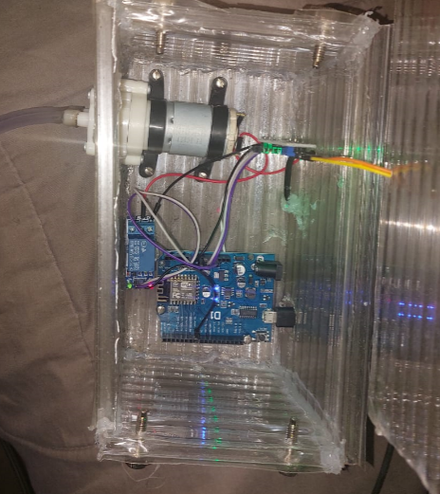

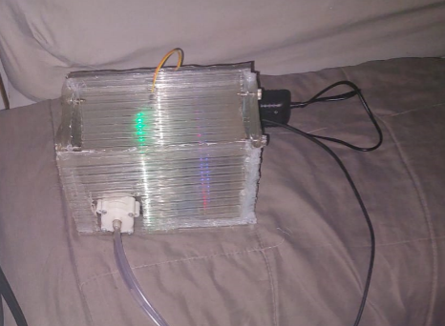

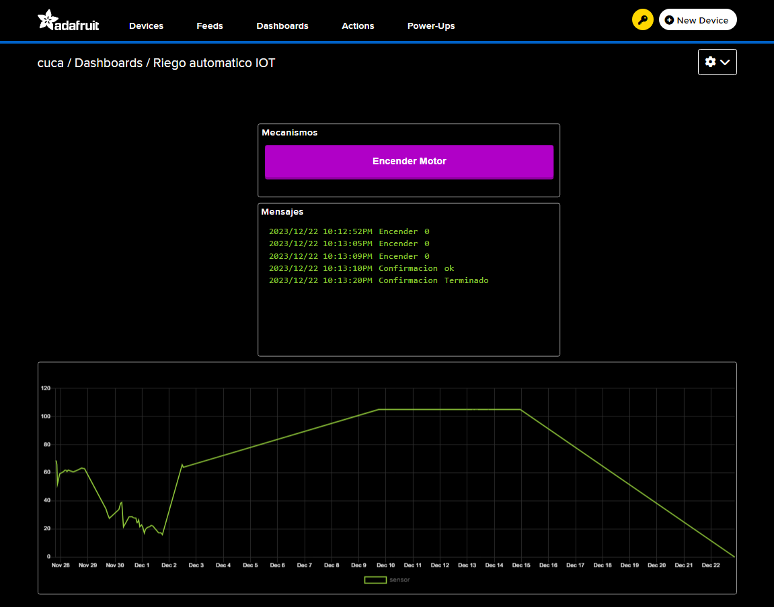

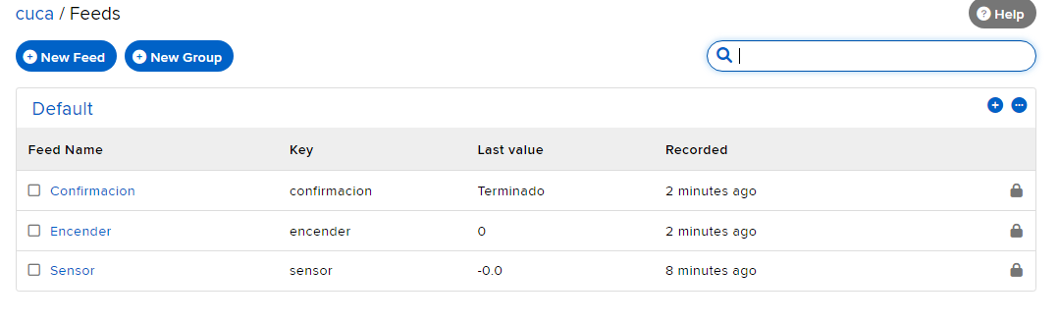

También adjunto el documento entregado en robótica con objetivos:



## Objetivo general

* La necesidad de un riego autónomo está claro, vamos más haya y vemos la necesidad de mejorar cada ciclo de cultivo para su mejoría y optimización mediante datos.
* El sistema se hará para su comercialización y promete morar a futuro la optimización y ciclo de vida de los cultivos.
* La forma de tratarlos es mediante un equipo que gestione el manejo del agua y un sistema que permita ver los estadísticos.

## Objetivos específicos

* Crear el apartado de logeo con sus respetivos roles.
* Generar las pantallas correspondientes a cada rol.
* Crear la segmentación de roles con las necesidades de cada usuario (los componentes a mostrar en las pantallas van a estar definidas por los roles que posea el usuario).
* Crear la conexión con el equipo (el hardware de riego).

# G00. Descripción Global del Producto

El proyecto está orientado a ofrecer un hardware que permita el riego autónomo y la toma de datos y a su vez el servicio de poder usar estos datos con nuestra ayuda.

La solución consta de dos partes, la parte del sistema donde vamos a tener la gestión de los equipos y las estadísticas asociadas a las partes del hardware y este que nos permita usar la solución.

En el sistema tendremos un apartado para el control del equipo y un apartado para estadísticas, estas estadísticas pueden varias según región, necesidad u otros factores propuestos.

# G01. Propósito

Existe la necesidad de un riego autónomo y la explotación de los datos en los cultivos que produce nuestro país para esto proponemos mejorar cada ciclo de cultivo con el uso de un equipo de riego automático que nutre a un sistema de datos es nutrido de este para hacer uso del riego mas optimo. A si mismo este set de datos nos va a permitir sacar predicciones de como va a ir el cultivo, que necesidades tiene, predecir catástrofes que nos pueda estar perjudicando o otras tomas de decisiones que se le puede dar.

# G02. Descripción funcional del producto y Alcance

El sistema contempla las siguientes funciones operativas:

* **RFN1. Gestión de alertas:** Se incluyen subprocesos como, disparar alertas, configuración de alertas mediante datos, configuración de alertas recordatorias, configuración de alertas recomendadas.
* **RFN2. Muestreo de pantalla con dato:** Se incluyen subprocesos como, configuración de controles de pantalla, modificación de controles de la pantalla, obtención de datos, guardado local de datos.
* **RFN3. Muestreo de pantalla con acciones:** Se incluyen subprocesos como, configuración de controles de acción, modificación de controles de acción, uso de controles de acción.
* **RFN4. Gestión de reposición y control de stock en equipos:** Se incluyen subprocesos como, generar listado de reposición de stock, muestreo de stock, alertas de stock.
* **RFN5. Gestión de ventas y compras:** Se incluyen subprocesos como generar la venta, registro de clientes, cobro del equipo, cobro del servicio, revisión de disponibilidad, control de mantenimiento, gestión de postventa.

# G03. Definiciones, Acrónimos, y Abreviaciones

## Definiciones:

Equipo: Es el equipo físico con el que se efectúan las mediciones de datos y el riego autónomo.

Controles de pantalla: gráficos o controles con los que mostraremos de diferentes formas los datos.

Controles de acción: son controles con los que vamos a realizar una acción, como un botón que genere una acción en el equipo.

## Acrónimos:

## Abreviaturas:

Arg=Argentina

# G04. Descripción de las personas participantes en el desarrollo del sistema de información y los usuarios (Roles)

|  |  |  |  |
| --- | --- | --- | --- |
| **Nombre** | **Rol** | **Descripción** | **Responsabilidad** |
| Fraguaga lucas | Analista funcional | Gestiona funcionalidades del sistema | RFN1, RFN2, RFN3, RFN4, RFN5 |
| Fraguaga lucas | Desarrollador | Genera la aplicación | RFN1, RFN2, RFN3, RFN4, RFN5 |
| Fraguaga lucas | Administrador | Gestiona el control general | RFN1, RFN2, RFN3, RFN4, RFN5 |
| Fraguaga lucas | Vendedor | Gestiona las ventas | RFN4, RFN5 |
| Fraguaga lucas | Analista de campo | Gestiona las necesidades del cliente | RFN1, RFN2, RFN3, RFN5 |
| Fraguaga lucas | Analista de equipo | Gestiona los equipos y el stock | RFN4, RFN5 |
| Fraguaga lucas | Instalador | Inatalar equipos | RFN5 |

# G05. Otros Requisitos

## Requisitos del producto:

* Se requiere de un espacio seguro en donde colocar el equipo para su toma de mediciones y a su vez la descripción de contar con salida de agua mediante cañería o no.
* El equipo necesitara de una conexión a internet para hacer su comunicación con el servidor.
* El equipo necesita de mantenimiento para su correcto funcionamiento, siendo necesario una revisión de los componentes como sensores una vez al mes.
* Se requiere de los planos con el espacio a cubrir de riego y los puntos potenciales de los cuales tomar mediciones.

## Requisitos de documentación:

* Manual de usuario.
* Ayuda en línea con equipo técnico.

# N01. Especificación funcional por proceso de negocio

Diagrama de caso de uso de negocio

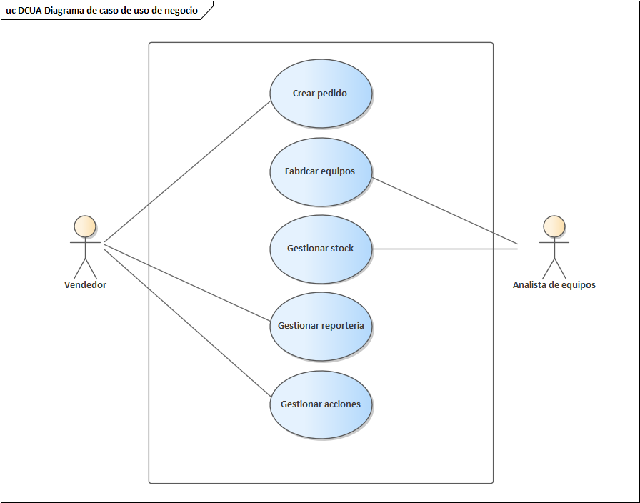

## Descripción de caso de uso de negocio

### CUN01. Realizar venta

1. El cliente se contacta con un vendedor, sea presencial, llamada o mail para contratar el servicio.
2. El vendedor le envía un formulario, a llenar por el cliente, pidiéndole región en la que se va a ubicar el equipo, descripción de la necesidad, cultivo a tratar, disponibilidad de agua o no, en caso de que haya disponibilidad de agua, el medio (canilla, canal o cualquier contexto), distancia a cubrir, mediciones necesarias (humedad tierra, humedad ambiente, ph tierra, cantidad de luz solar, tiempo de luz solar u otras que se le ocurra al cliente) y un plano de la plantación con los puntos en los que necesita riego y las distancias.
3. Cuando el cliente envía el formulario con todo lo necesario, el vendedor se lo envía al área de análisis de campo, el analista de campo se encarga de estudiar la viabilidad de la implementación.
   1. Si es viable

a.1. el analista de campo envía la necesidad al área de análisis de equipo.

a.2. el analista de campo informa al vendedor que es viable el pedido y envía el presupuesto del equipo.

* 1. Si no es viable el analista de campo le informa al vendedor que no se puede realizar el pedido.

1. El vendedor comunica al cliente el resultado del análisis de su pedido.
   1. Si el pedido fue aceptado, el vendedor le pide al cliente una seña del 30% del equipo, el servicio de estadísticos y control se abona una vez se instale el equipo.
   2. Si el pedido fue rechazado, el vendedor le indica al cliente que no se puede realizar su pedido.
2. Cuando el cliente abona o seña el equipo, el vendedor le informa al área de análisis de equipo que pueden comenzar la fabricación del equipo.
3. Cuando el área de análisis de equipo confirma al vendedor que el pedido está listo, el vendedor contacta al cliente para la instalación del equipo.
4. El cliente envía al vendedor una fecha para instalar el equipo.
5. El vendedor le envía la posible fecha a área de instalación.
6. El instalador le informa al vendedor si se puede o no instalar el equipo en esa fecha.
7. Si la fecha fue aceptada, el vendedor le informa al cliente. Si no fue aceptada se le informa al cliente posibles fechas.
8. El instalador le informa al vendedor la finalización de instalación del equipo.
9. El vendedor indica al cliente el monto a abonar por el servicio y el monto que queda abonar del equipo si hizo la seña.
10. El cliente abona el servicio y si quedaba un monto del equipo.
11. El vendedor hace el pedido de la creación de usuario al administrador del sistema.
12. El administrador del sistema crea el usuario y se lo envía por mail al cliente, finalizando el proceso de venta.

### CUN02. Fabricar equipo

1. El vendedor envía la aprobación para fabricar un pedido al área de análisis de equipo.
2. El analista de equipo comienza a analizar el stock para fabricar el pedido con la necesidad enviada por el analista de campo en la creación del pedido.
3. Si hace falta reponer stock o conseguir elementos, el analista de equipos crea el pedido de compra.
4. Una vez conseguido todo lo necesario o no necesitar reponer o conseguir elementos, el analista de equipo procede a la fabricación del equipo.
5. Finalizada la fabricación de equipo, el analista de equipos le informa al vendedor que ya está listo el pedido.

### CUN03. Gestionar stock

1. El analista de equipo genero un pedido de compra o el sistema informa la falta de stock y se crea un pedido de compra.
2. Con el pedido de compra el analista de equipo se contacta con los proveedores y hace el pedido.
3. Cuando llega un pedido el analista de equipo lo carga en sistema.

### CUN04. Gestionar reportería

1. El cliente ingreso al sistema e hizo clic en el botón ver reportería.
2. Dentro de la pantalla de reportería, el cliente hace clic en el botón contactar a un administrador que le informa una casilla mail y un número de teléfono.
3. El cliente contacta con un administrador y le pide modificar la pantalla.
4. El administrador le solicita que modificaciones quiere al cliente.
5. El cliente le envía una descripción de lo que quiere (puede pedir gráficos, estadísticos, textos planos, ext).
6. El administrador analiza si se puede generar el pedido del cliente.
7. Si se puede generar, el administrador hace los cambios y le informa al cliente de que los cambios están hechos.

### CUN05. Gestionar acciones

1. El cliente ingresa al sistema e hizo click en el botón de ver acciones.
2. El cliente se contacta con un administrador y le solicita modificar las acciones.
3. El administrador le solicita la descripción de que acciones quiere.
4. El cliente le envía una descripción de las acciones que necesita (se pueden pedir acciones como, exportar el log de las mediciones por distintas casuísticas, un botón para regar, un botón para tomar estadísticas o lo que se le pueda ocurrir al cliente).
5. El administrador analiza la viabilidad del pedido.
6. Si se puede realizar, el administrador genera los cambios y le informa al cliente.

## Diagrama de roles

### CUN01. Realizar venta

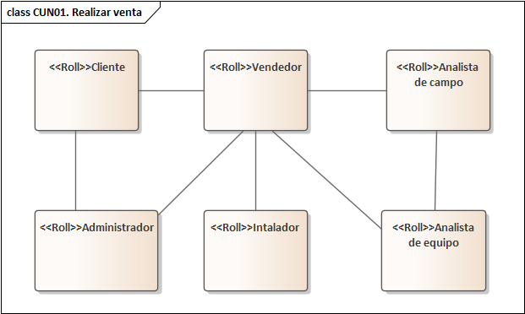

### CUN02. Fabricar equipo

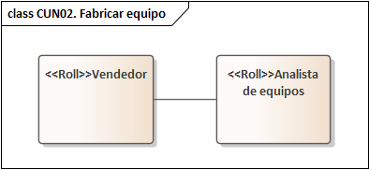

### CUN03. Gestionar stock

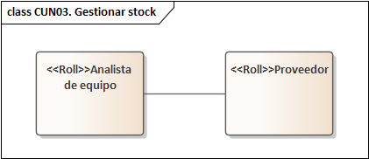

### CUN04. Gestionar reportería

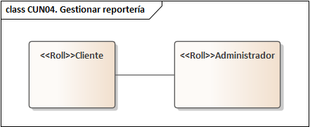

### CUN05. Gestionar acciones

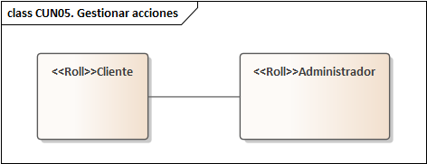

## Diagrama de secuencia de caso de uso de negocio

### CUN01. Realizar venta

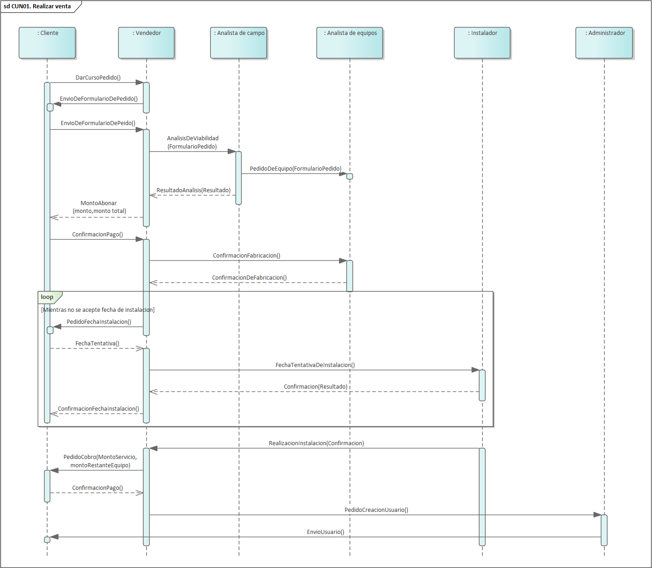

### CUN02. Fabricar equipo

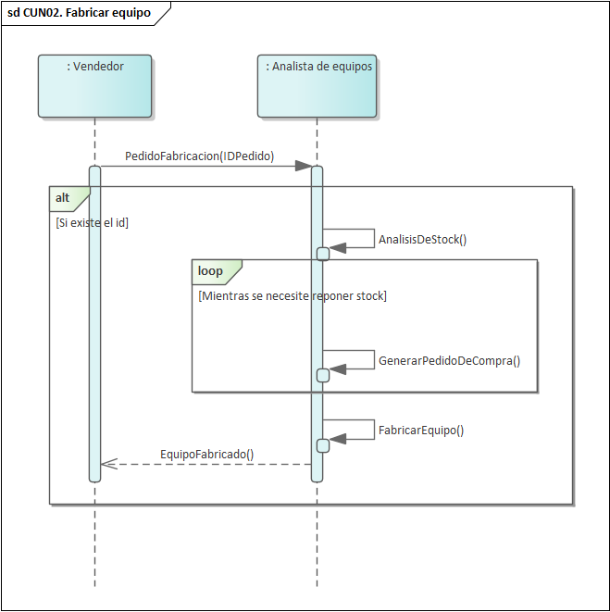

### CUN03. Gestionar stock

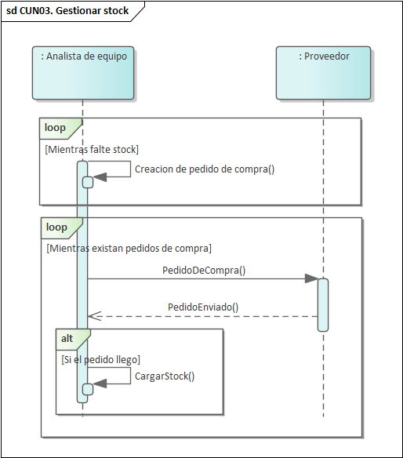

### CUN04. Gestionar reportería

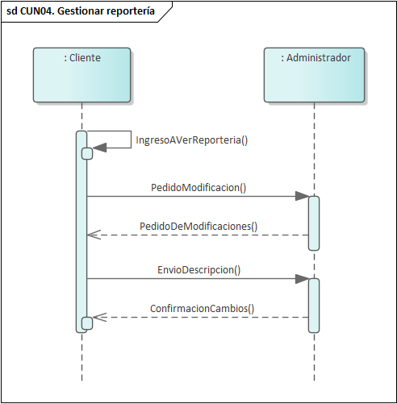

### CUN05. Gestionar acciones

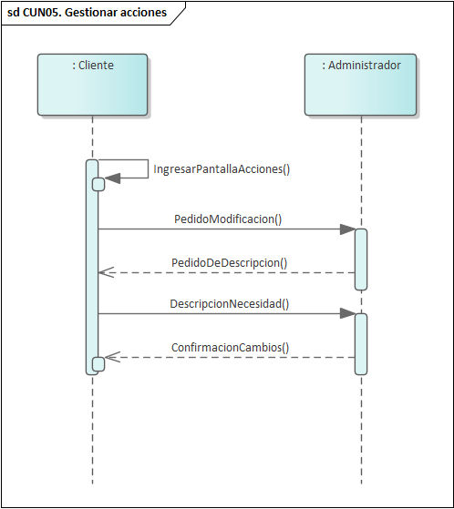

## Diagrama de proceso de caso de uso de negocio

### CUN01. Realizar venta

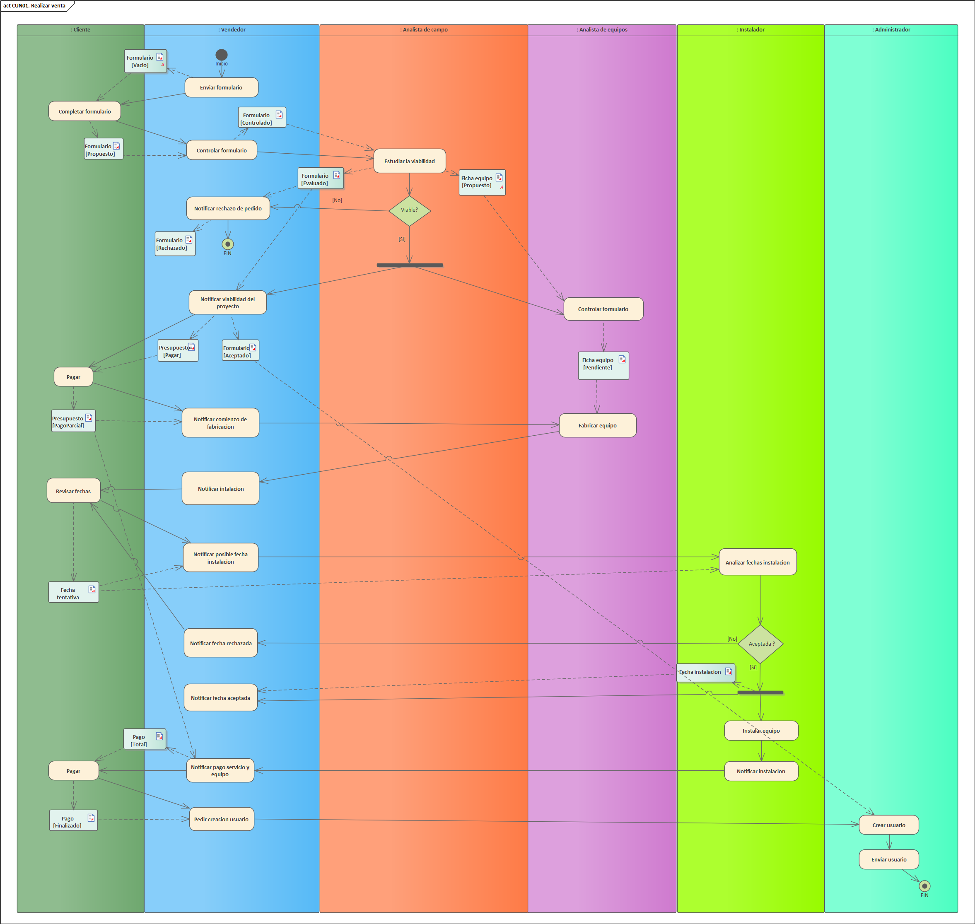

### CUN02. Fabricar equipo

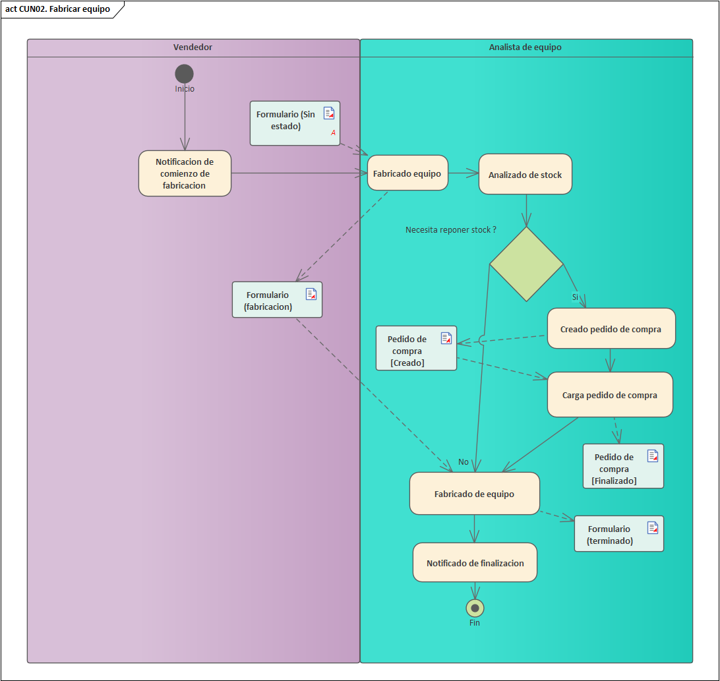

### CUN03. Gestionar stock

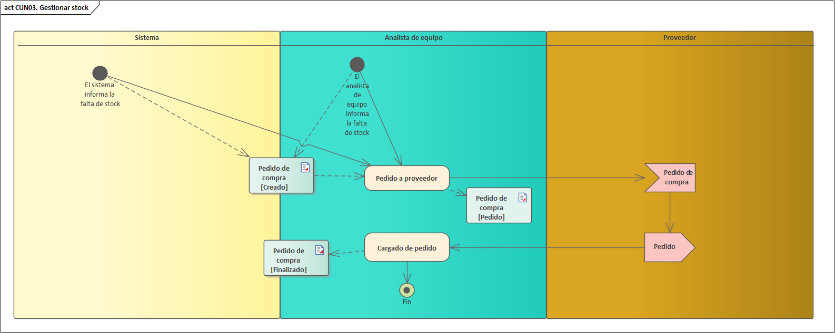

### CUN04. Gestionar reportería

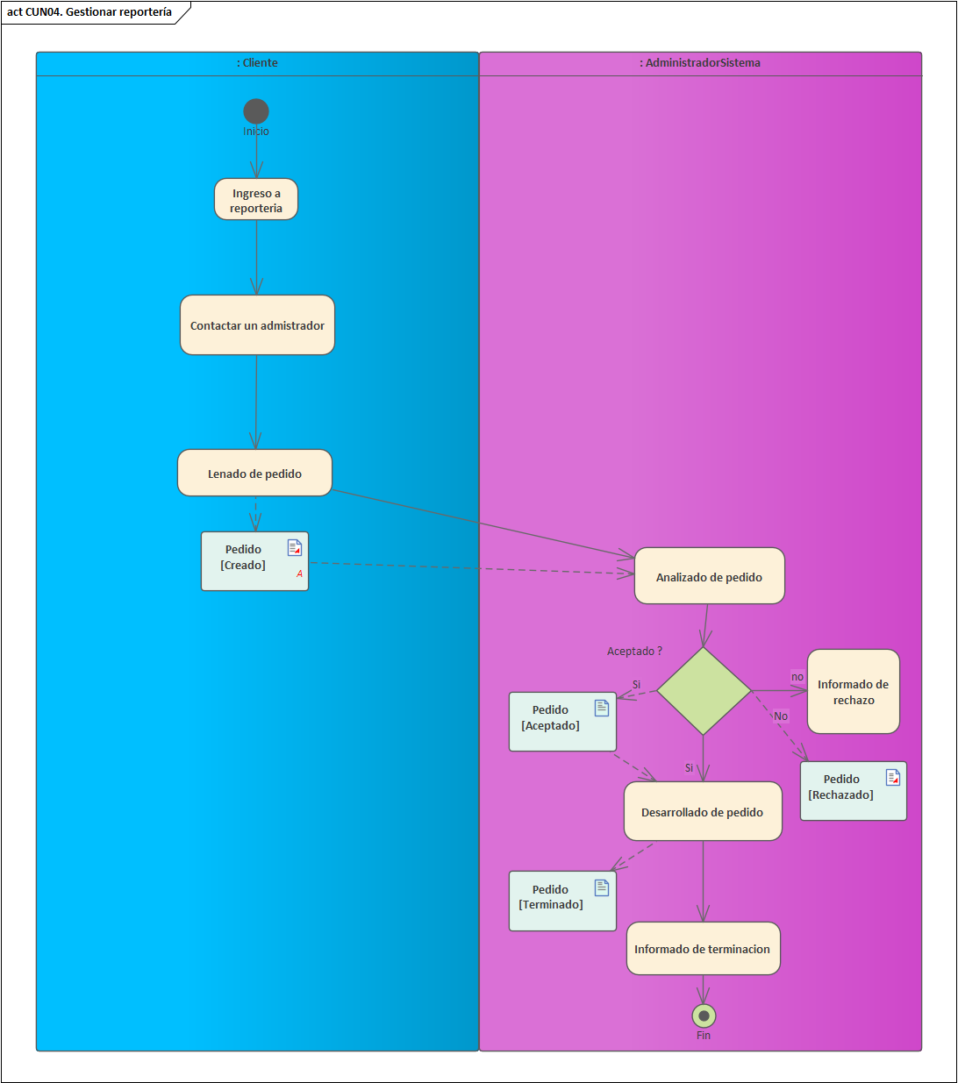

### CUN05. Gestionar acciones

# N02. Especificaciones de Casos de Uso del sistema (CUN01)

## CUN01. Realizar venta

## Diagrama de caso de uso

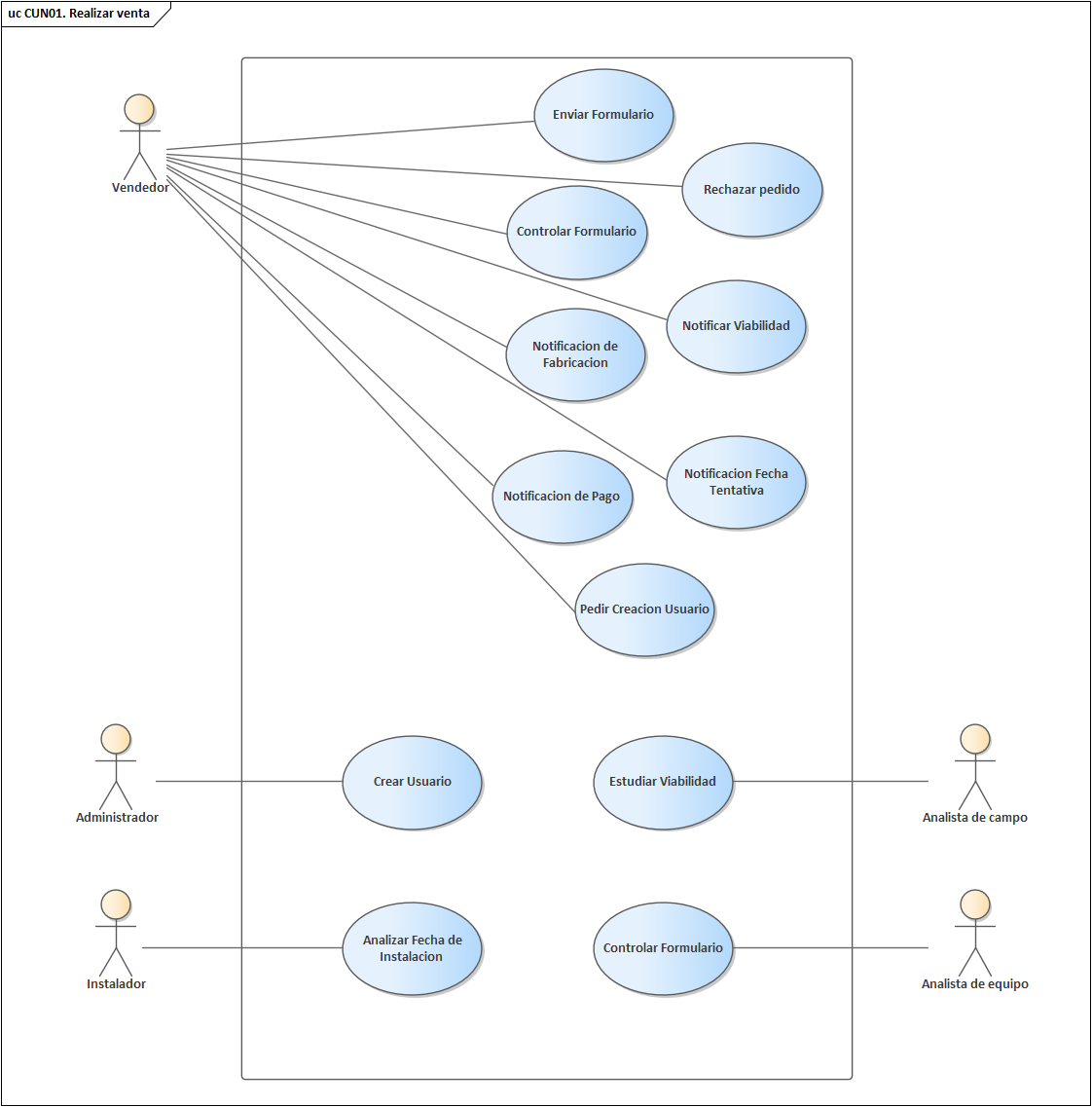

## Descripción de caso de uso de sistema

### CUS01 Enviar Formulario(creación)

1. El vendedor hace click en el botón crear formulario.
2. El sistema muestra la pantalla de crear formulario.
3. El vendedor llena los datos del cliente, nombre, apellido, dni, mail, teléfono.
4. El vendedor hace click en crear formulario.
5. El sistema crea el formulario con los datos del cliente y los datos a llenar cuando el cliente envié lo necesario.

### CUS02 Rechazar pedido

1. El vendedor hace click en el botón cargar formulario.
2. El sistema muestra la pantalla de cargar formulario.
3. El vendedor previamente analizado los datos dados por el cliente, llena la descripción del pedido y le da click a rechazar el pedido.
4. El sistema guarda la descripción y el estado del pedido.
5. El vendedor notifica al cliente el rechazo del pedido y los motivos.

### CUS03 Cargar formulario

1. El vendedor hace click en el botón cargar formulario.
2. El sistema muestra la pantalla de cargar formulario.
3. El vendedor llena los datos proporcionados por el cliente, plano, distancias, entradas de agua, plantas a medir, datos a medir, ext.
4. El vendedor presiona el botón cargar formulario.
5. El sistema guarda los datos del pedido y cambia el estado del pedido a datos cargados.
6. El sistema informa al área de análisis de campo que tiene un formulario para analizar.

### CUS04 Estudio de viabilidad

1. El analista de campo selecciona el formulario a analizar.
2. El sistema muestra el formulario.
3. El analista de campo llena el apartado de descripción y hace click en el botón aceptar viabilidad.
4. El sistema guarda la descripción y cambia el estado del formulario a viable.
5. El sistema informa al área de análisis de equipo que el formulario es viable.

### CUS05 Controlar formulario

1. El analista de equipo selecciona el formulario a analizar.
2. El sistema muestra el formulario a analizar.
3. El analista de equipo estudia el requerimiento y carga los componentes necesarios para la instalación.
4. El sistema guarda los componentes del formulario.

### CUS06 Notificar Viabilidad

1. El vendedor consulta el estado del formulario.
2. El sistema devuelve el estado.
3. El vendedor mira el estado:
   1. 1 Si es viable, el vendedor calcula el presupuesto de los equipos haciendo click en el botón calcular presupuesto.

3.1.2 El sistema muestra el presupuesto total calculando el costo de materiales y el costo de la mano de obra según corresponda.

3.1.3 El vendedor comunica al cliente la viabilidad y hace el pedido del 30% de costo en concepto de seña.

* + 1. Una ves el cliente abona el 30% del costo total, el vendedor carga en el sistema el estado de seña pagada.
    2. El sistema guarda el estado.
    3. Si no es viable, el vendedor consulta la descripción del formulario.
    4. El sistema devuelve el formulario con su descripción.
    5. El vendedor comunica al cliente que no es viable y su descripción.

### CUS07 Notificación de fabricación

1. Una ves que el cliente abono la seña, el vendedor notifica al área de análisis de equipo que puede comenzar a fabricar el equipo.
2. El área de análisis de equipo le pide al sistema el formulario y la planilla de materiales.
3. El sistema muestra el formulario y la planilla.
4. El analista de equipo cambia el estado del formulario a en fabricación.
5. El sistema guarda el estado.

### CUS08 Notificación fecha tentativa

1. El vendedor le pide una fecha tentativa al cliente.
2. El cliente pasa una fecha tentativa.
3. El vendedor se la pasa al área de instalación.
4. El área de instalación analiza la fecha:

4.1.1 Si la fecha fue aceptada: el área de instalación la carga en el sistema y le informa al vendedor que acepta la fecha.

4.1.2 El sistema guarda la fecha de instalación en el formulario.

4.1.3 El vendedor notifica al cliente que la fecha fue aceptada.

4.2.1 Si la fecha es rechazada: el área de instalación le informa al vendedor el rechazo y le ofrece fechas tentativas.

4.2.2 El vendedor informa el rechazo al cliente y le ofrece fechas tentativas.

4.2.3 El cliente envía una fecha de las enviadas al vendedor.

4.2.4 El vendedor le informa la fecha al instalador.

4.2.5 El instalador carga la fecha en sistema.

4.2.6 El sistema guarda la fecha.

### CUS09 Notificación de pago

1. Una ves que el instalador notifica la finalización de la instalación, el vendedor le pide al sistema el formulario.
2. El sistema muestra el formulario.
3. El vendedor le informa el faltante de abonar del formulario al cliente.
4. El cliente abona el faltante.
5. El vendedor cambia el estado a abonado completo.
6. El sistema guarda el estado.

### CUS10 Pedido creación de usuario

1. Una ves el vendedor cambio el estado del formulario a abonado completo, el vendedor hace click en generar usuario y informa al área de administración que genere el usuario.
2. El sistema genera un formulario de pedido de usuario en estado esperando.

### CUS11 Crear usuario

1. El vendedor informa al área de administración que genere el usuario.
2. El área de administración toma el caso.
3. El área de administración genera el usuario y cambia el estado generado.
4. El sistema guarda el estado y crea el usuario.
5. El área de administración envía las credenciales al cliente.

### CUN02. Fabricar equipo

## Diagrama de caso de uso

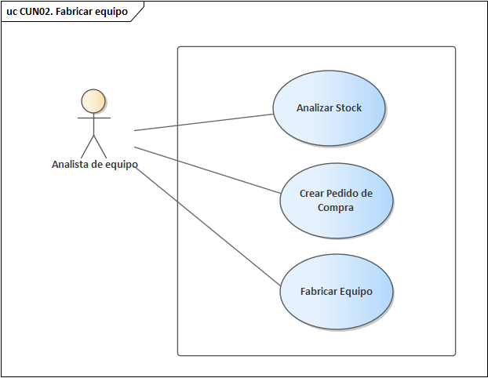

## Descripción de caso de uso de sistema

### CUS01 Analizar Stock

1. El analista de equipo entra en la pantalla análisis de stock.
2. El analista de equipo verifica el stock de los componentes.
3. El analista de equipo compara el stock con los componentes necesarios para los pedidos en fabricación.
4. El analista de equipo saca las conclusiones del stock necesario.

### CUS02 Crear Pedido de Compra

1. El analista de equipo, con el análisis de stock en mano, entra en la pantalla de crear pedido de compra.
2. El analista de compra carga el carrito de compra con los productos necesarios.
3. El analista de compra ingresa los elementos al carrito de compra.
4. El analista de stock crea el pedido de compra.
5. Una ves que llegan los productos, el analista de stock finaliza el pedido.
6. El sistema carga los elementos del pedido.

### CUS03 Fabricar Equipo

1. El analista de equipo entra en el formulario que va a analizar.
2. El analista de equipo analiza el formulario y cambia el estado a fabricación.
3. Una ves que el equipo este fabricado, el analista de equipo le cambia el estado del formulado a finalizado.

### CUN03. Gestionar stock

## Diagrama de caso de uso

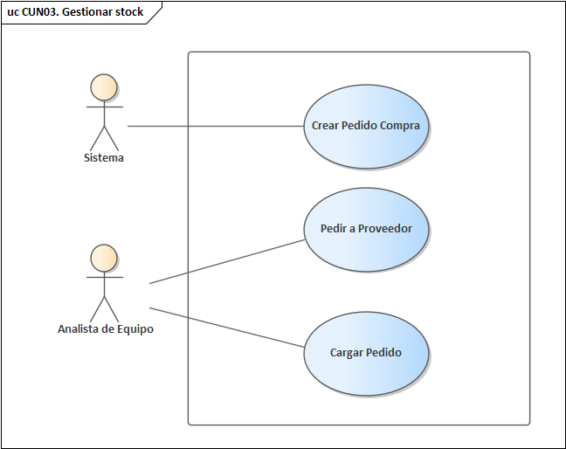

## Descripción de caso de uso de sistema

### CUN04. Gestionar reportería

## Diagrama de caso de uso

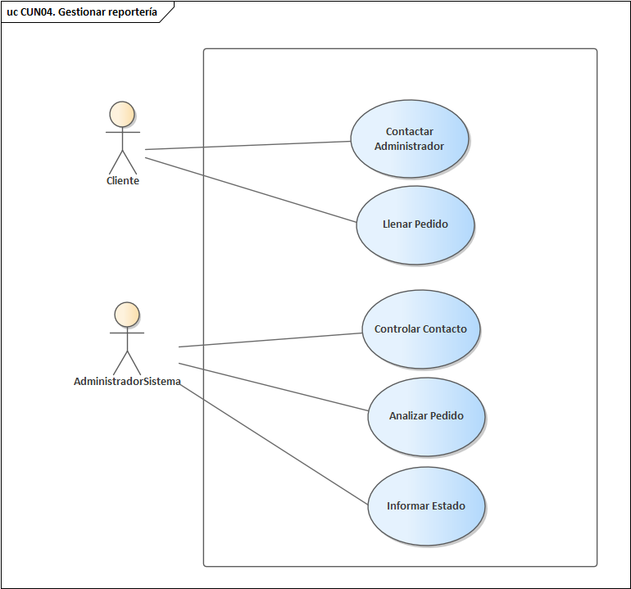

## Descripción de caso de uso de sistema

### CUS01 Llenar Pedido

1. Una vez el cliente presiono el botón contactar al administrador, el cliente llena el formulario donde se especifica el asunto del contacto y la descripción.
2. El cliente presiona el botón enviar contacto.

### CUS02 Controlar Contacto

1. El administrador entra en la pantalla de contactos.
2. El sistema muestra la pantalla de contactos con todos los pedidos que hay.
3. El administrador selecciona un pedido y presiona el botón controlar.
4. El sistema muestra la pantalla del contacto seleccionado.

### CUS03 Analizar Pedido

1. El administrador analiza el contacto.

2.1 Si es posible, el administrador realiza los cambios solicitados.

* 1. Si no es posible, el administrador cambia el estado denegado.

3. Una vez realizado los cambios, el administrador cambia el estado del pedido a finalizado.

### CUN05. Gestionar acciones

## Diagrama de caso de uso

## Descripción de caso de uso de sistema

## Diagrama de secuencia de caso de uso de sistema

## CUN01. Realizar venta

### CUS01 Enviar Formulario(creación)

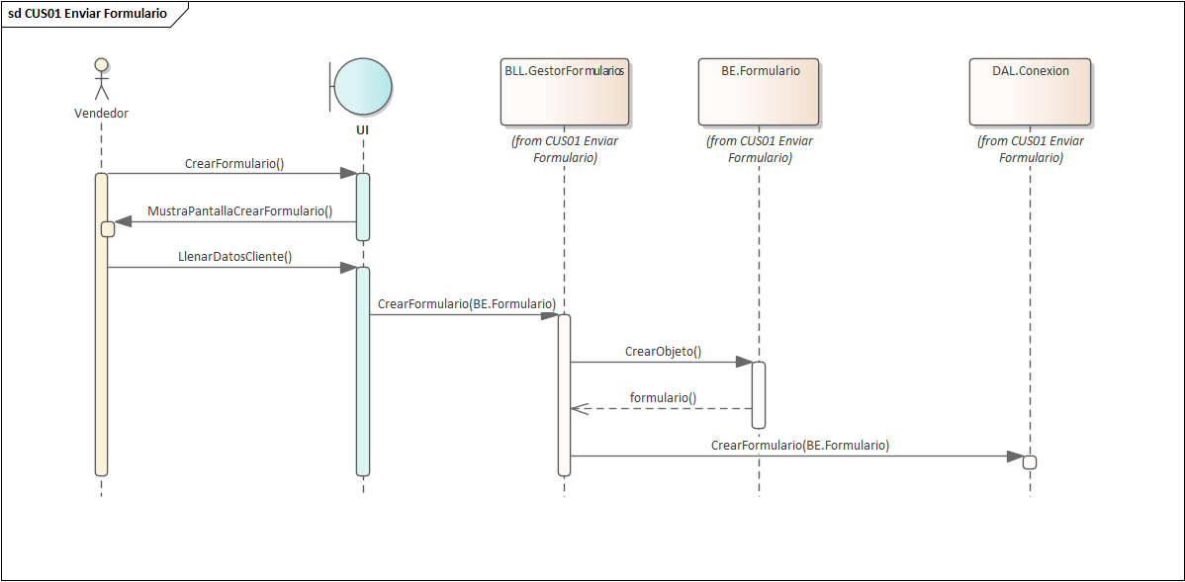

### CUS02 Rechazar pedido

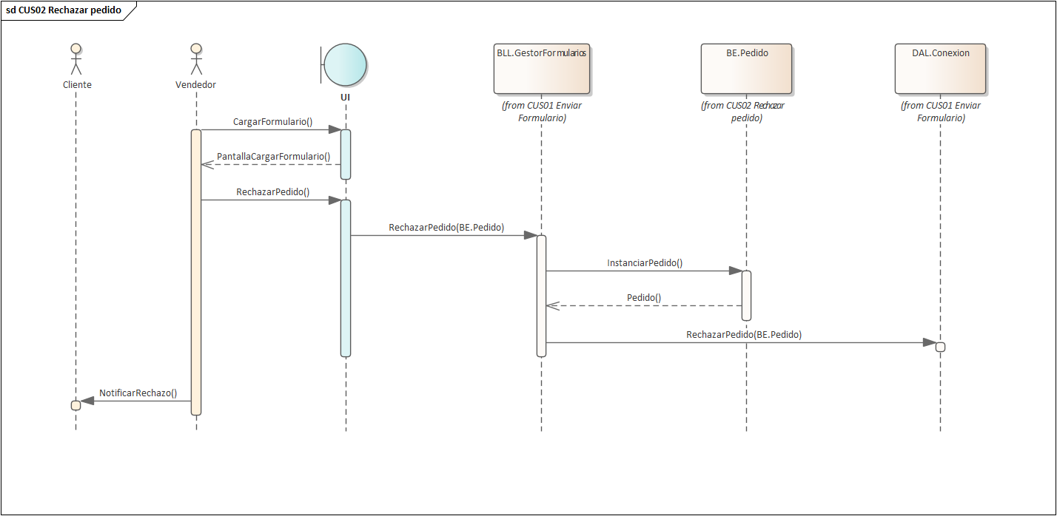

### CUS03 Cargar formulario

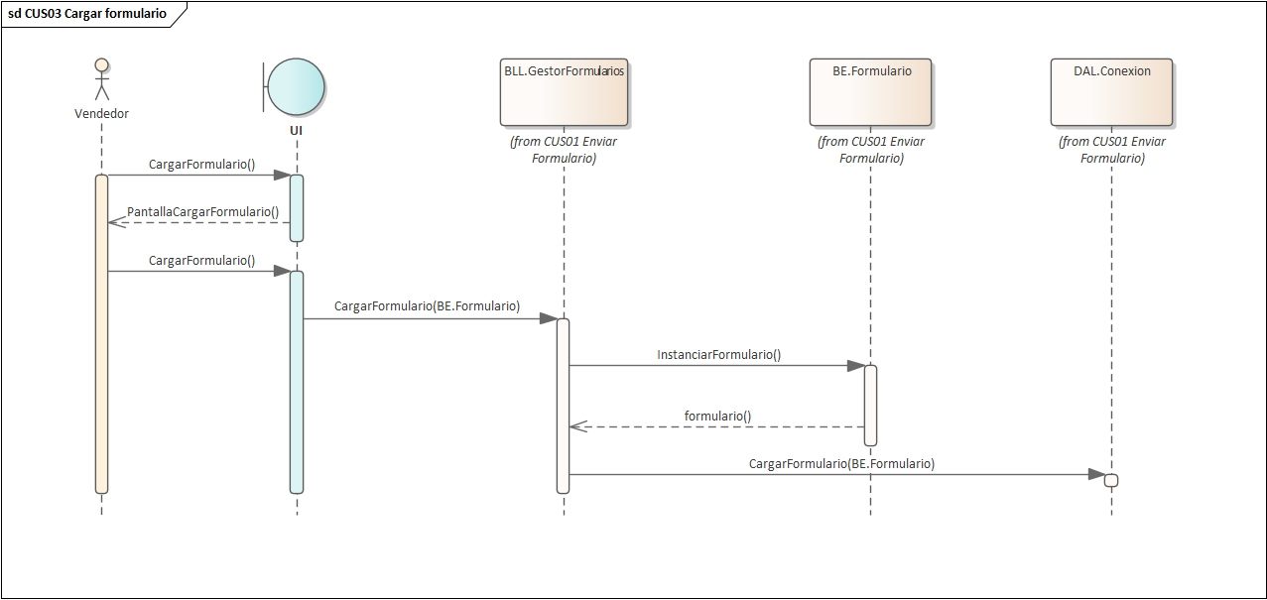

### CUS04 Estudio de viabilidad

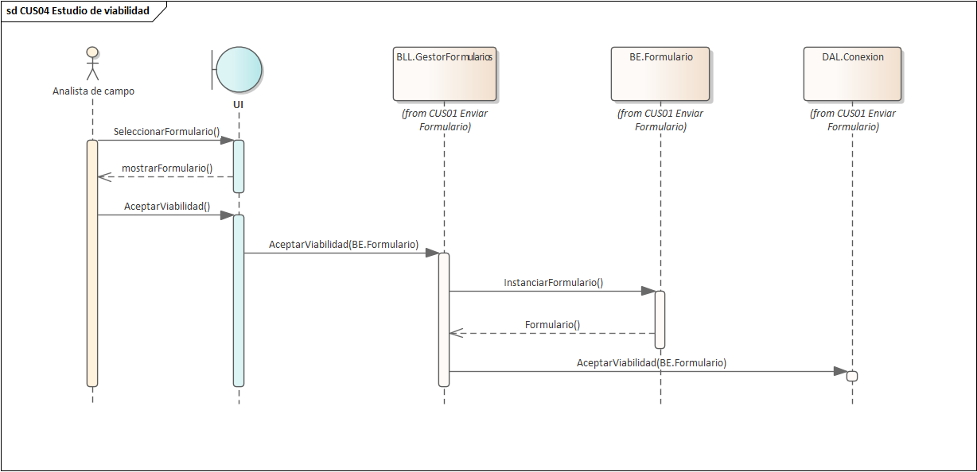

### CUS05 Controlar formulario

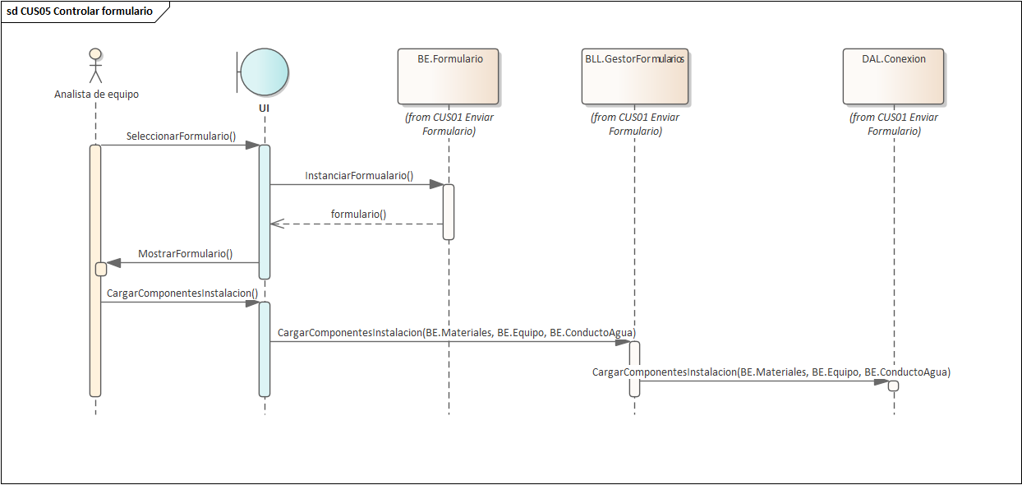

### CUS06 Notificar Viabilidad

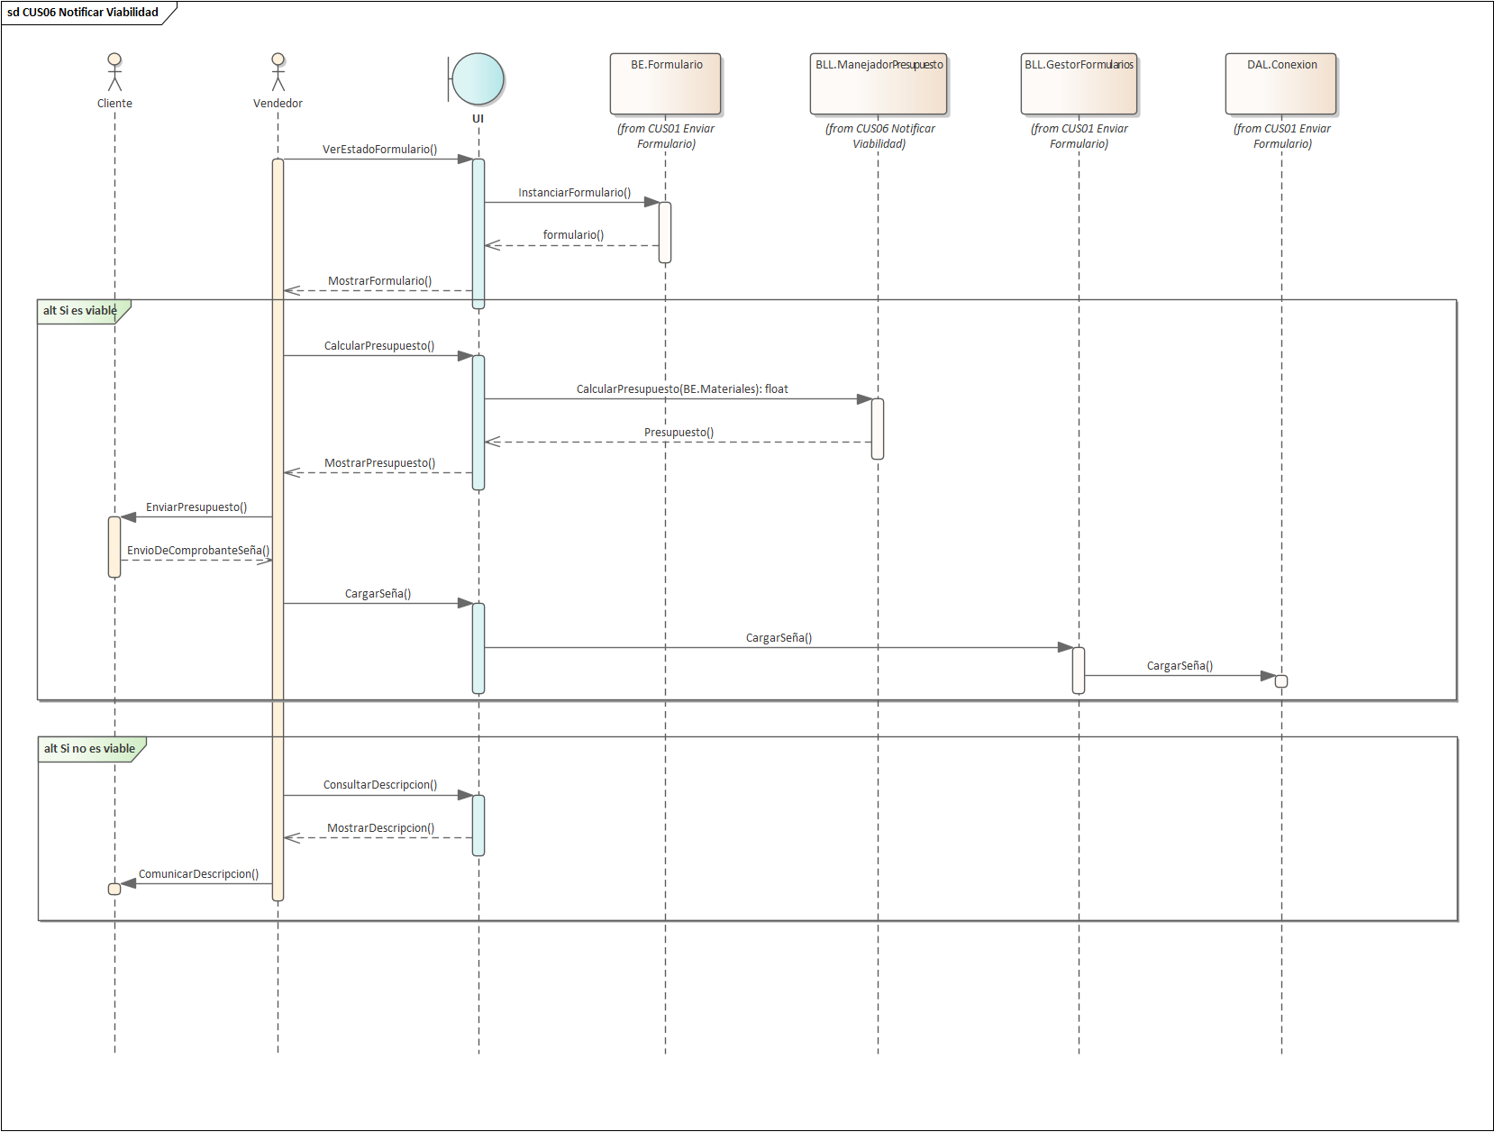

### CUS07 Notificación de fabricación

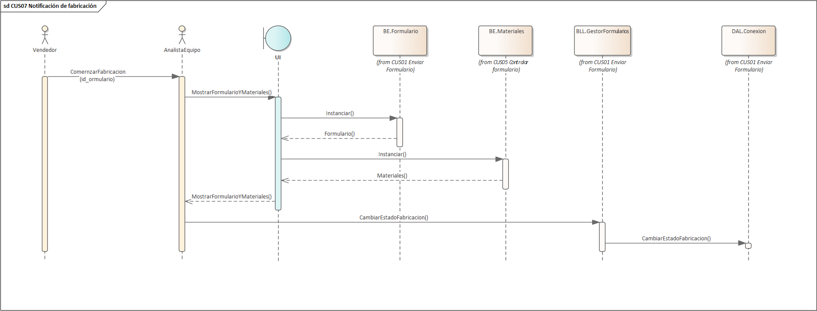

### CUS08 Notificación fecha tentativa

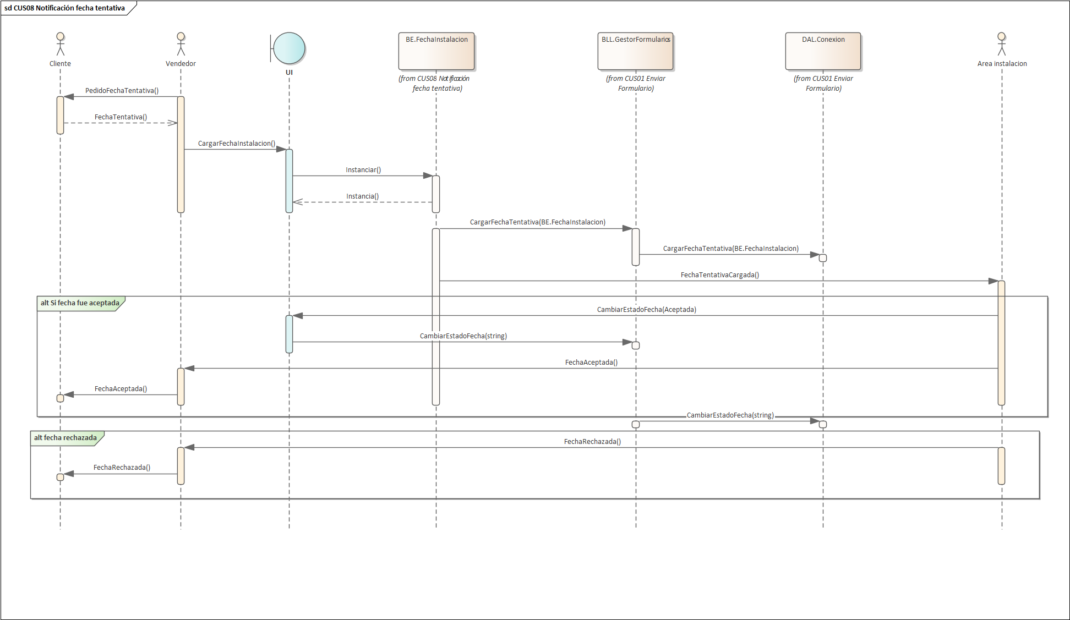

### CUS09 Notificación de pago

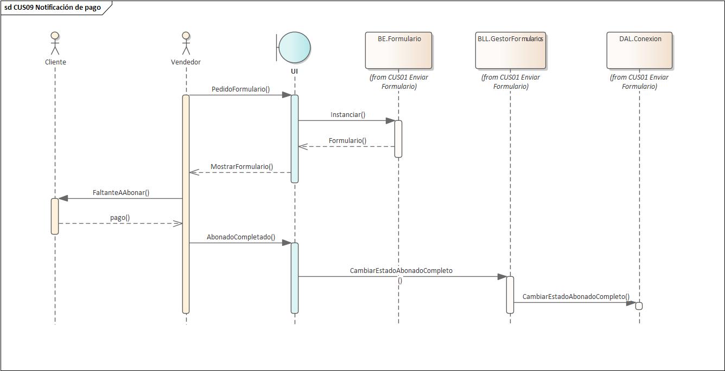

### CUS10 Pedido creación de usuario

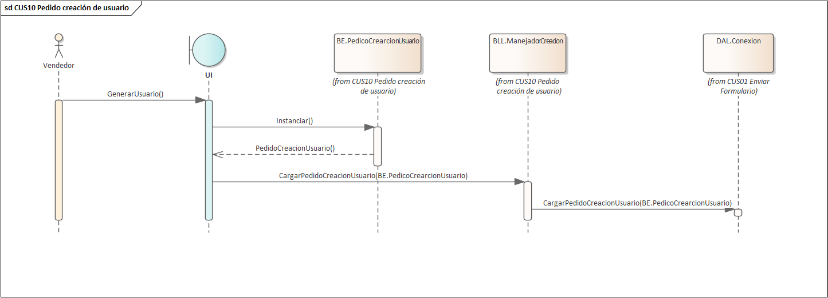

### CUS11 Crear usuario

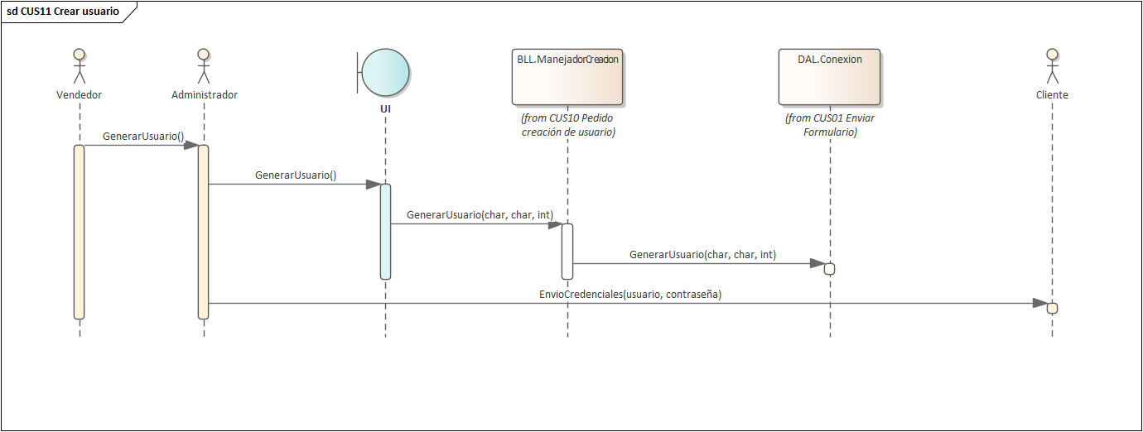

### CUN02. Fabricar equipo

### CUS01 Analizar Stock

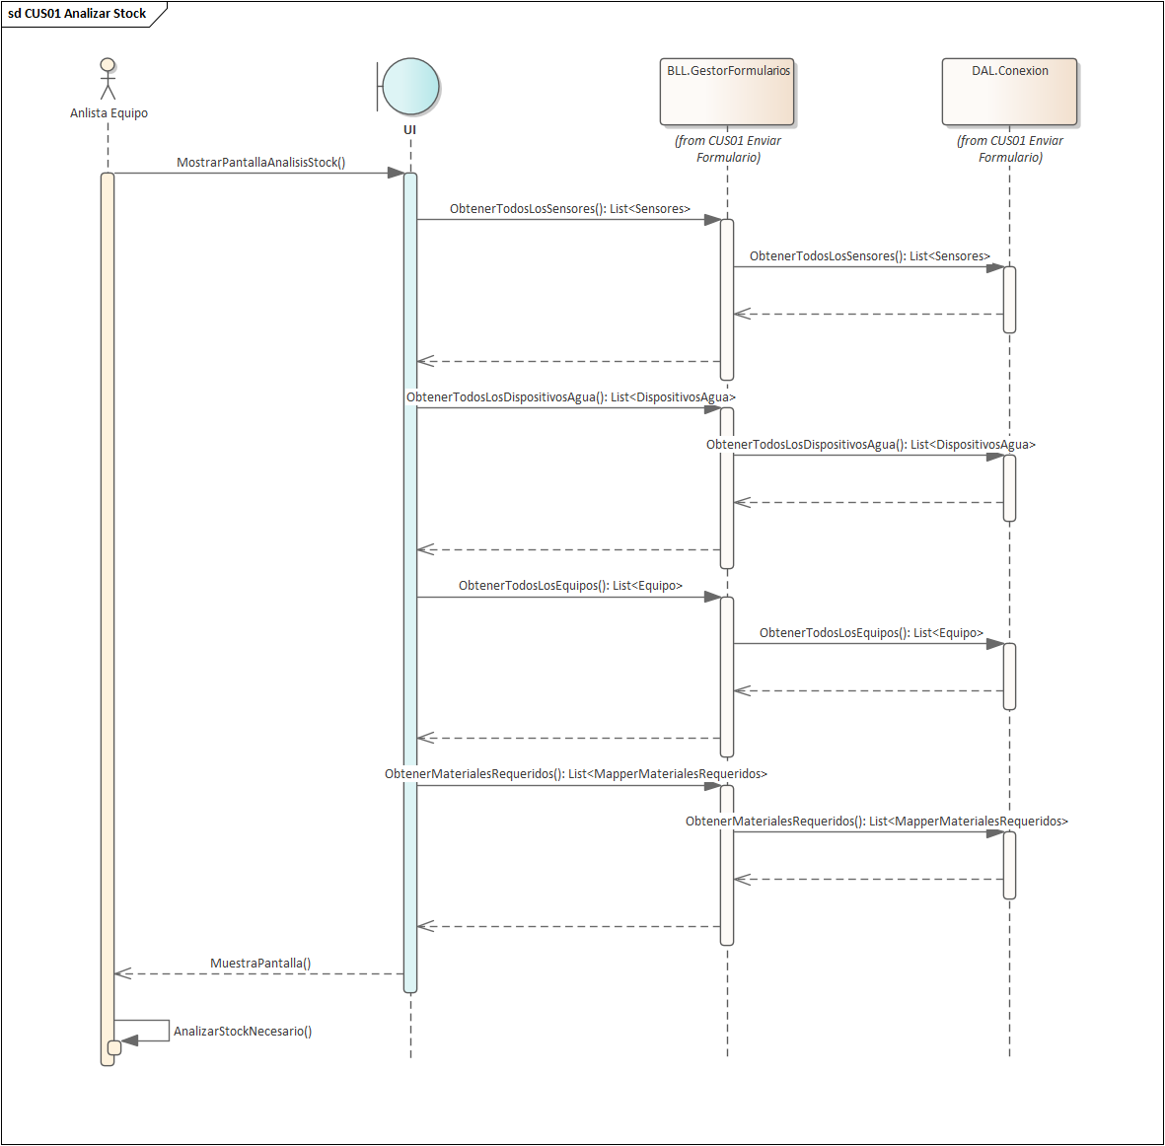

### CUS02 Crear Pedido de Compra

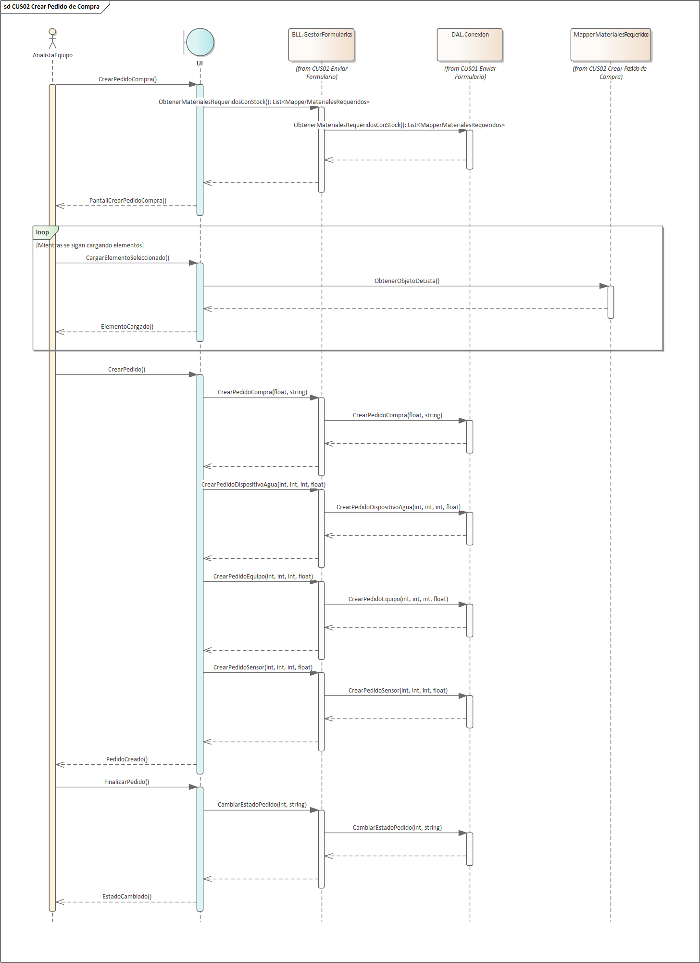

### CUS03 Fabricar Equipo

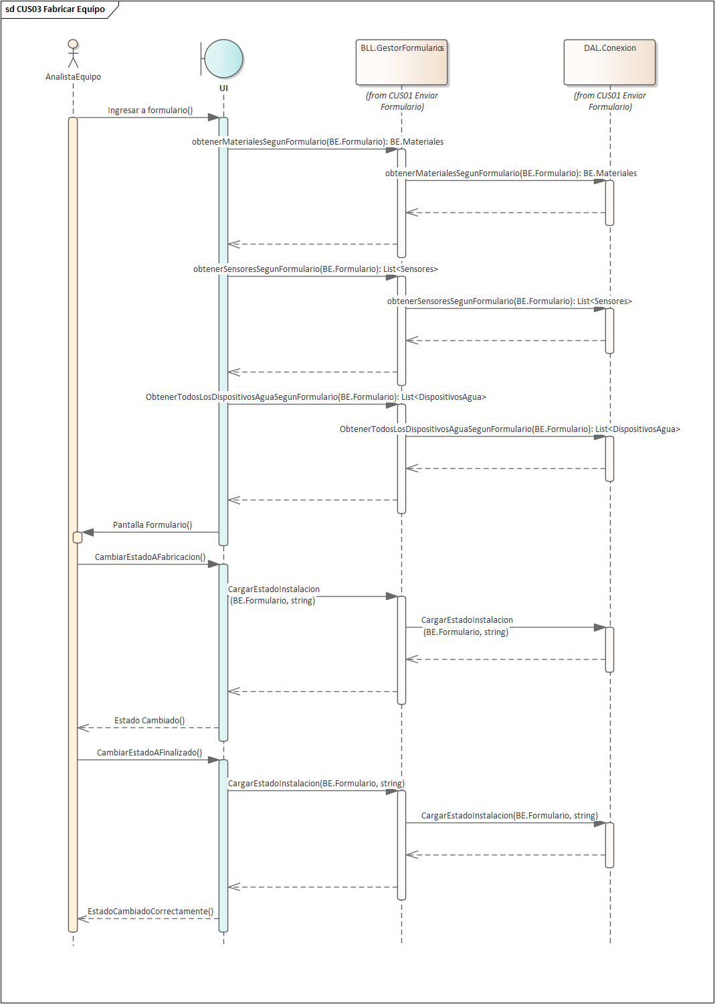

### CUN04. Gestionar reportería

### CUS01 Llenar Pedido

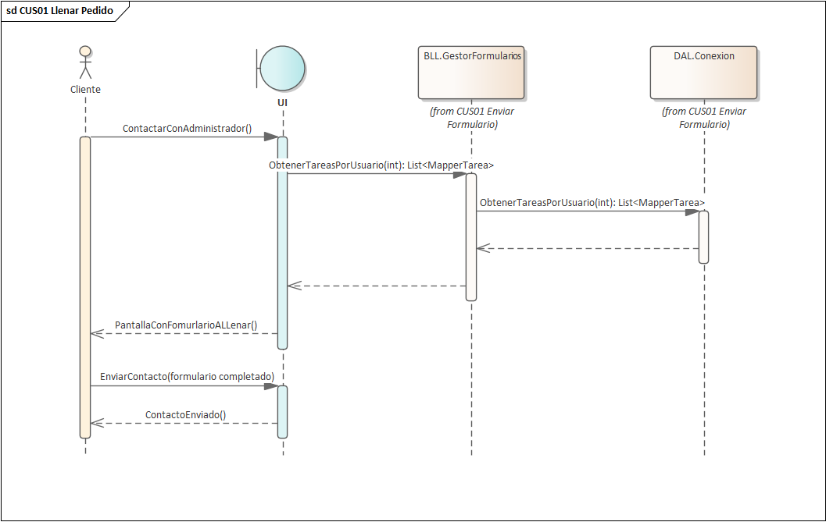

### CUS02 Controlar Contacto

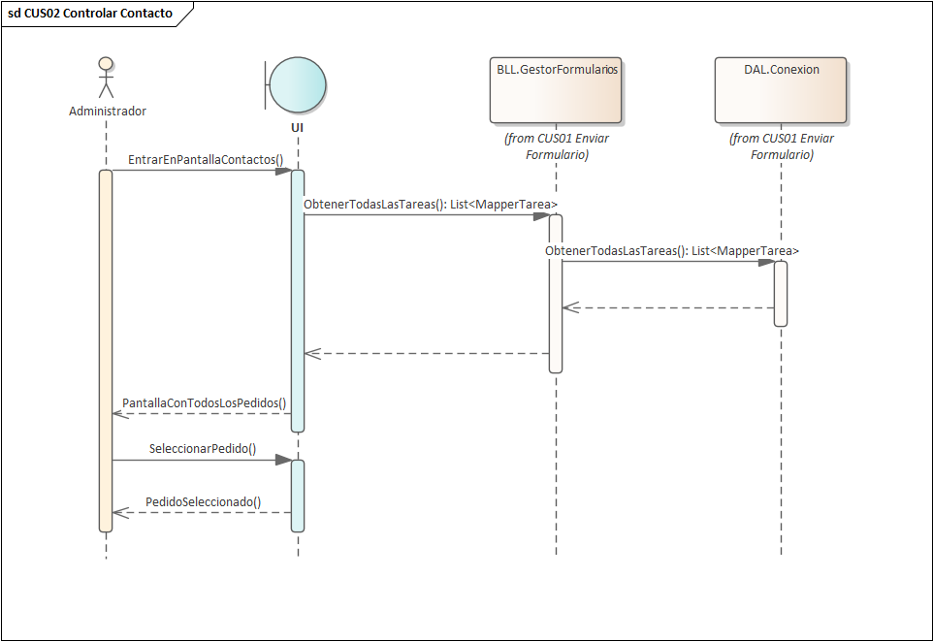

### CUS03 Analizar Pedido

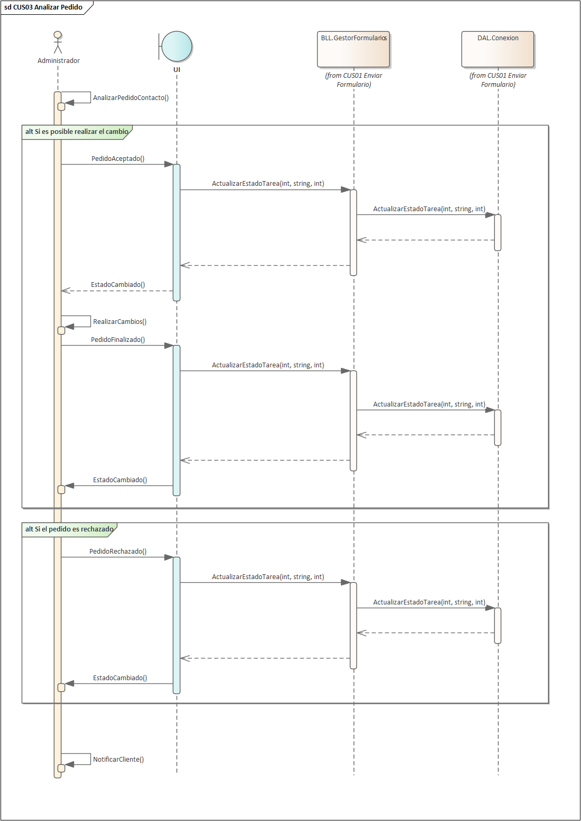

## Diagrama de clases

## CUN01. Realizar venta

### CUS01 Enviar Formulario(creación)

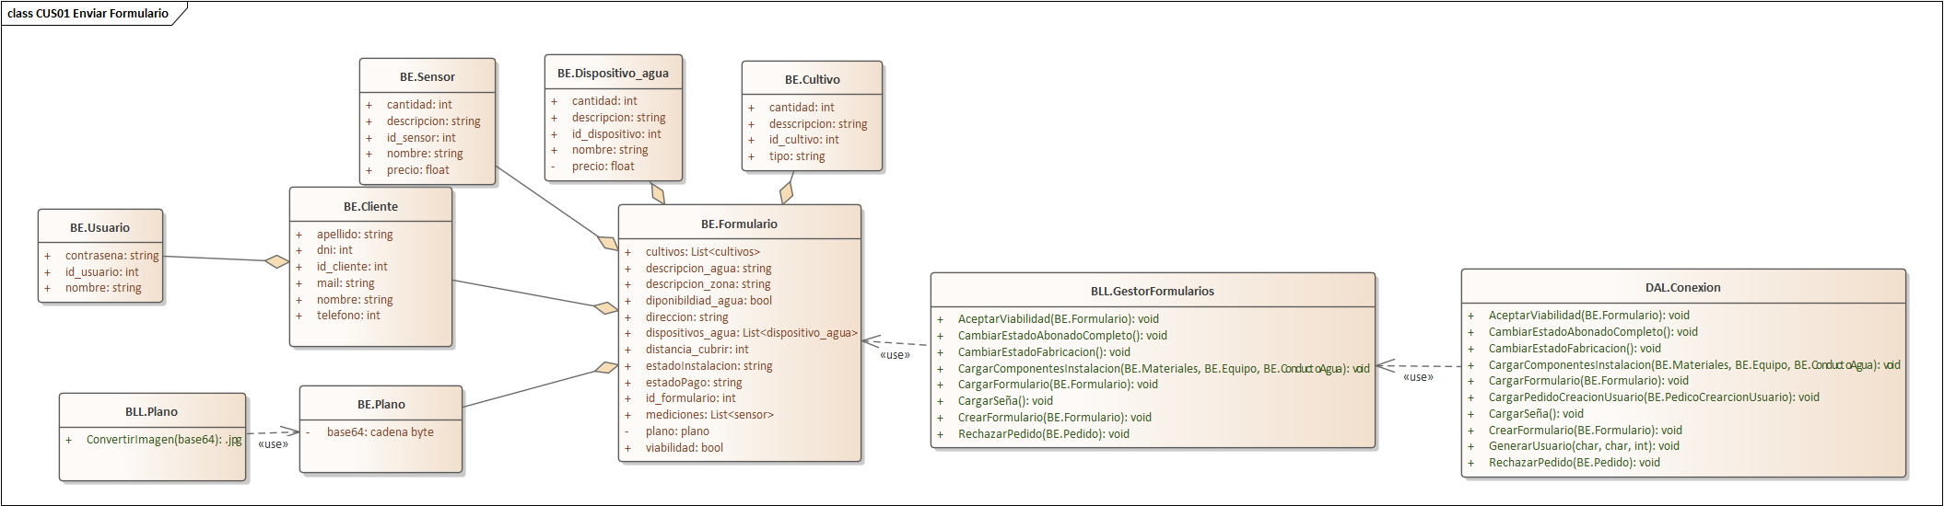

### CUS02 Rechazar pedido

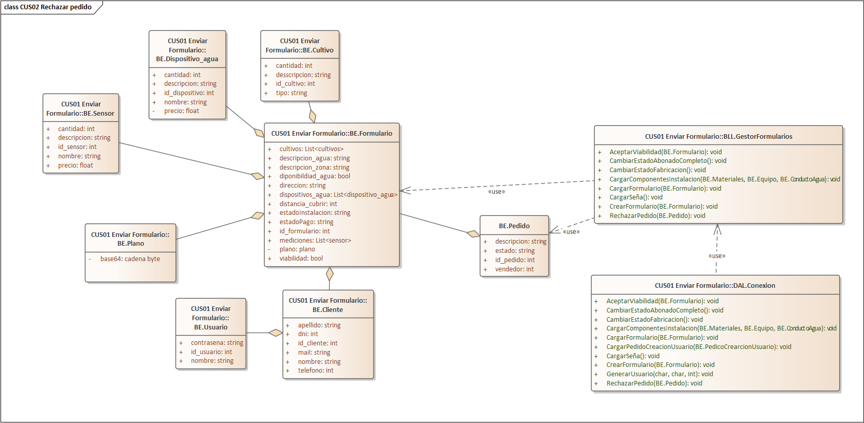

### CUS03 Cargar formulario

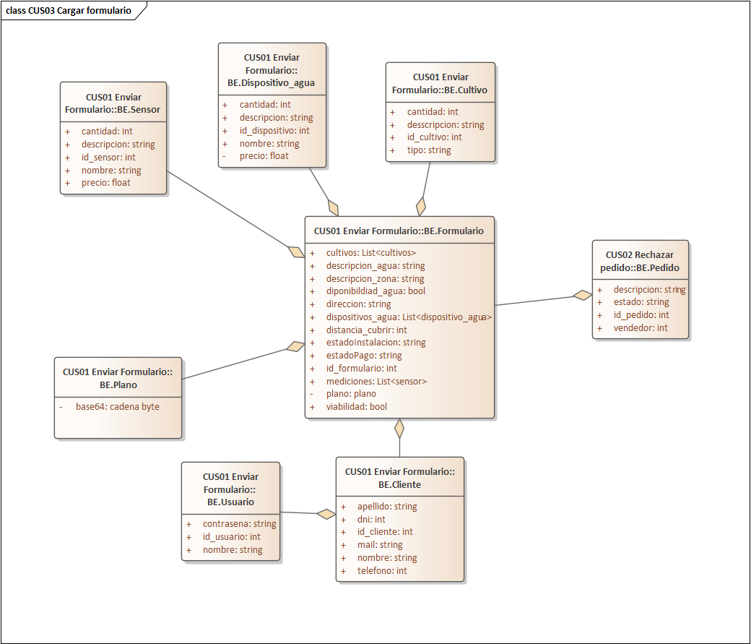

### CUS04 Estudio de viabilidad

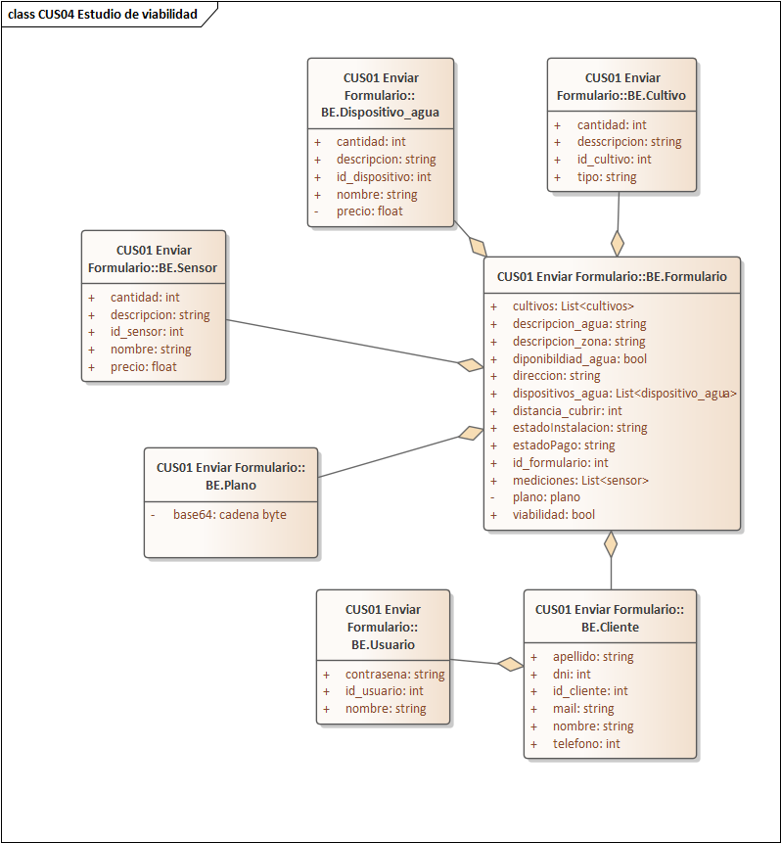

### CUS05 Controlar formulario

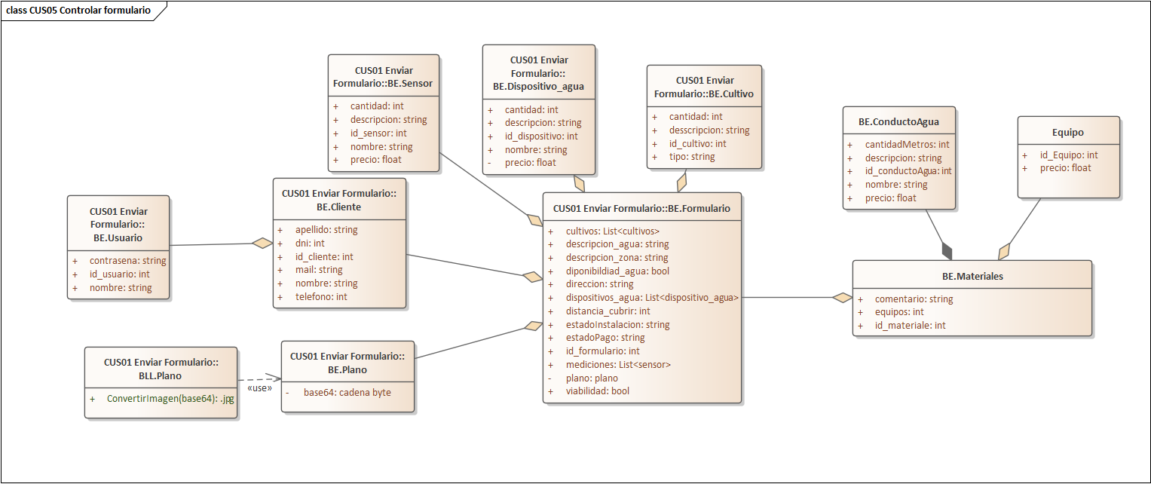

### CUS06 Notificar Viabilidad

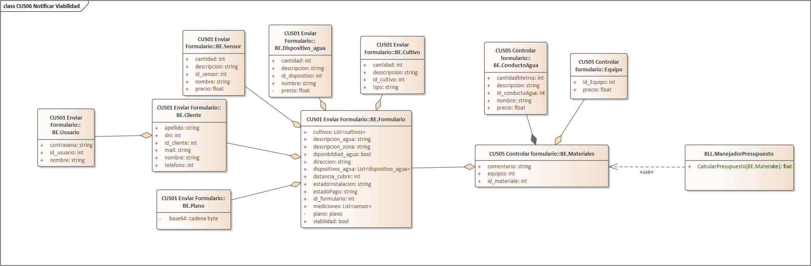

### CUS07 Notificación de fabricación

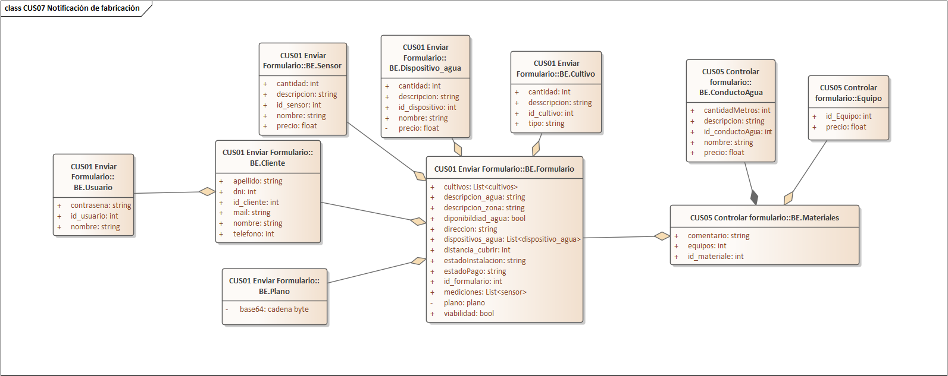

### CUS08 Notificación fecha tentativa

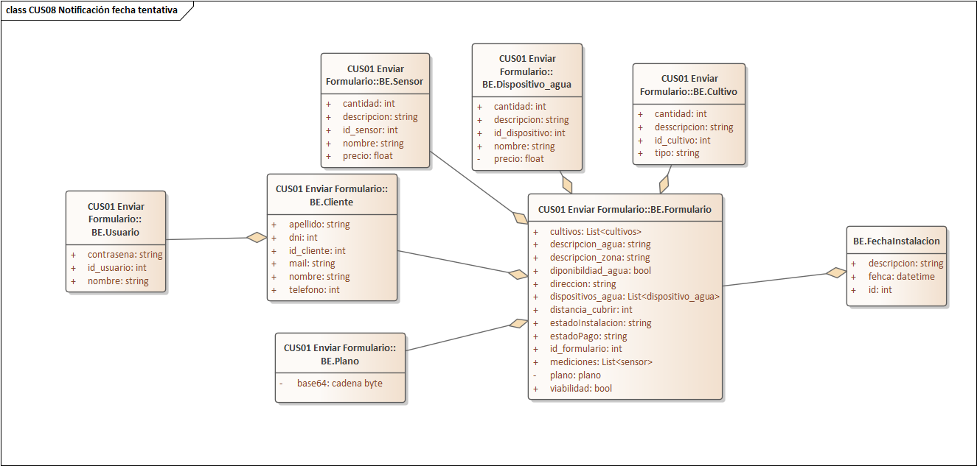

### CUS09 Notificación de pago

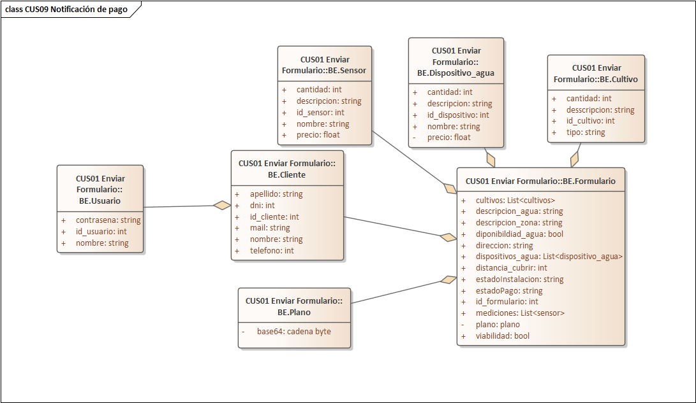

### CUS10 Pedido creación de usuario

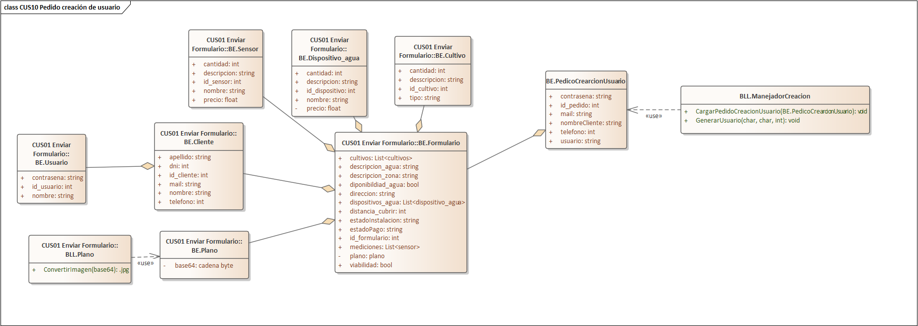

### CUS11 Crear usuario

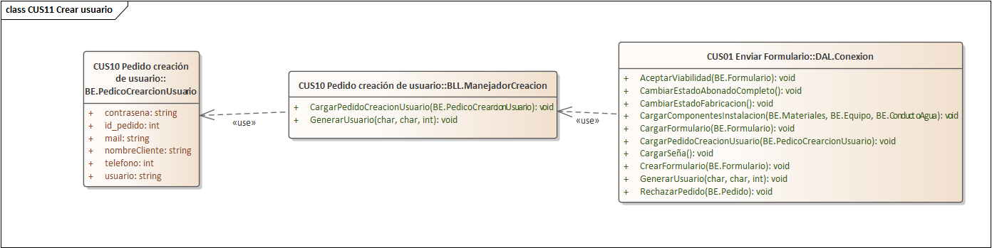

### CUN02. Fabricar equipo

### CUS01 Analizar Stock

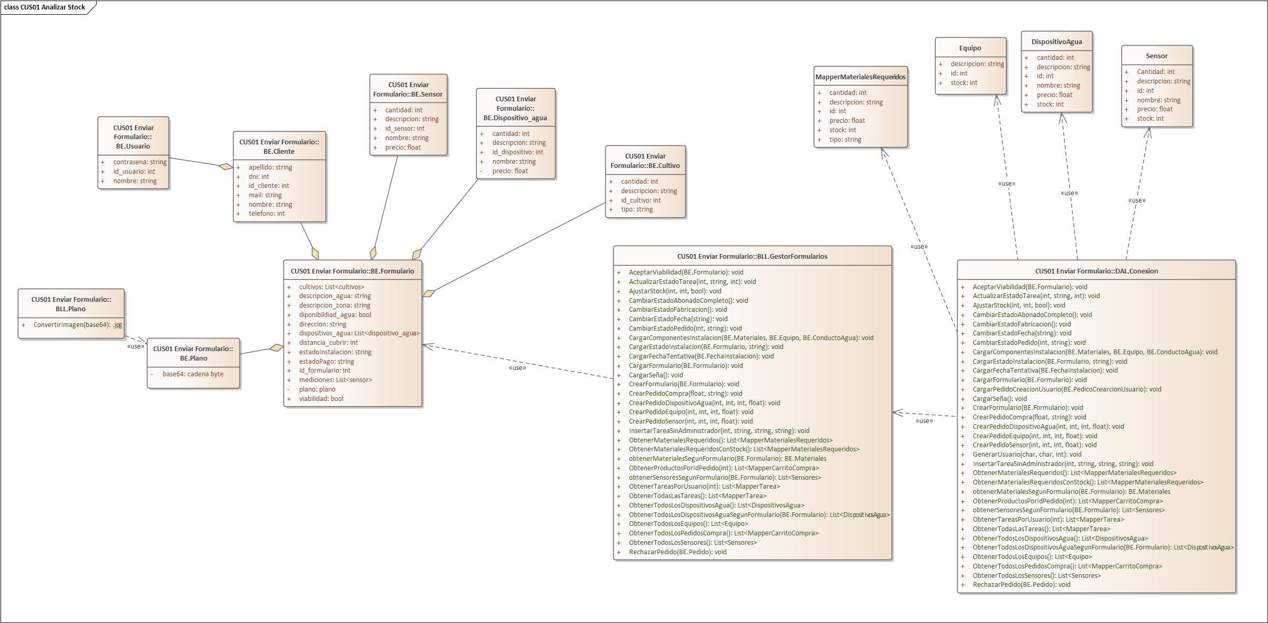

### CUS02 Crear Pedido de Compra

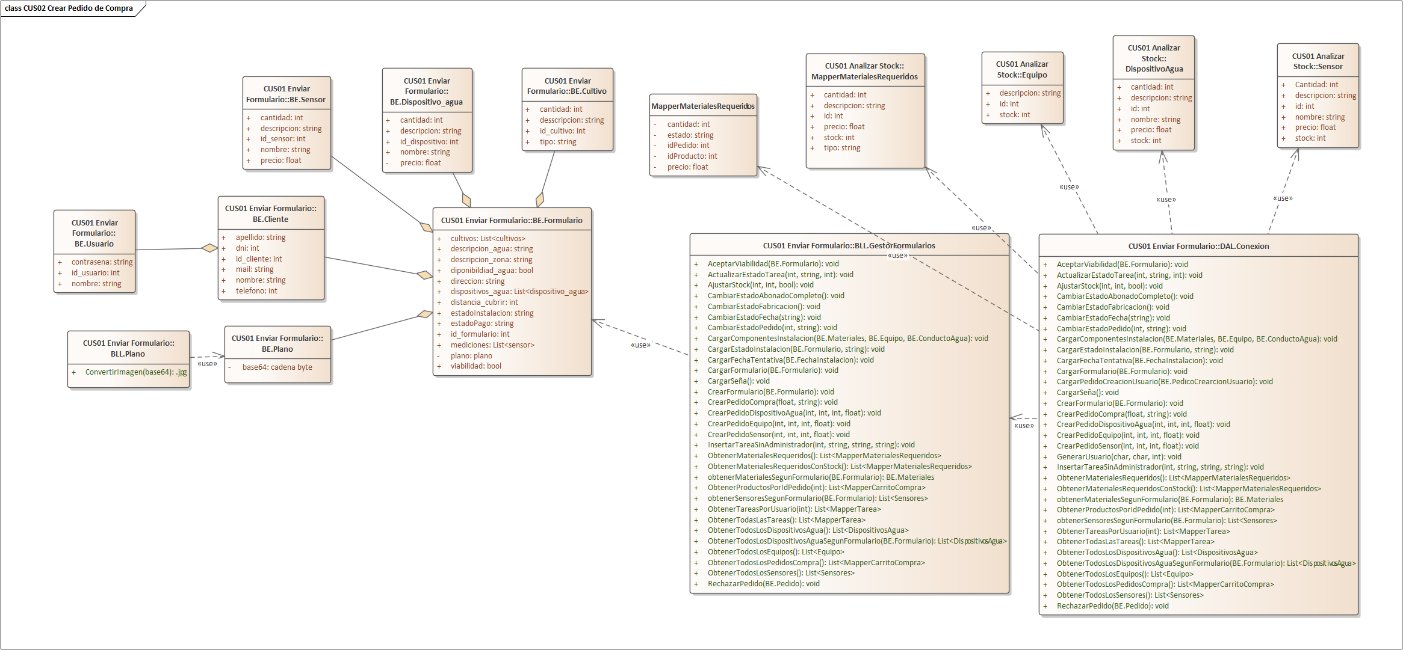

### CUS03 Fabricar Equipo

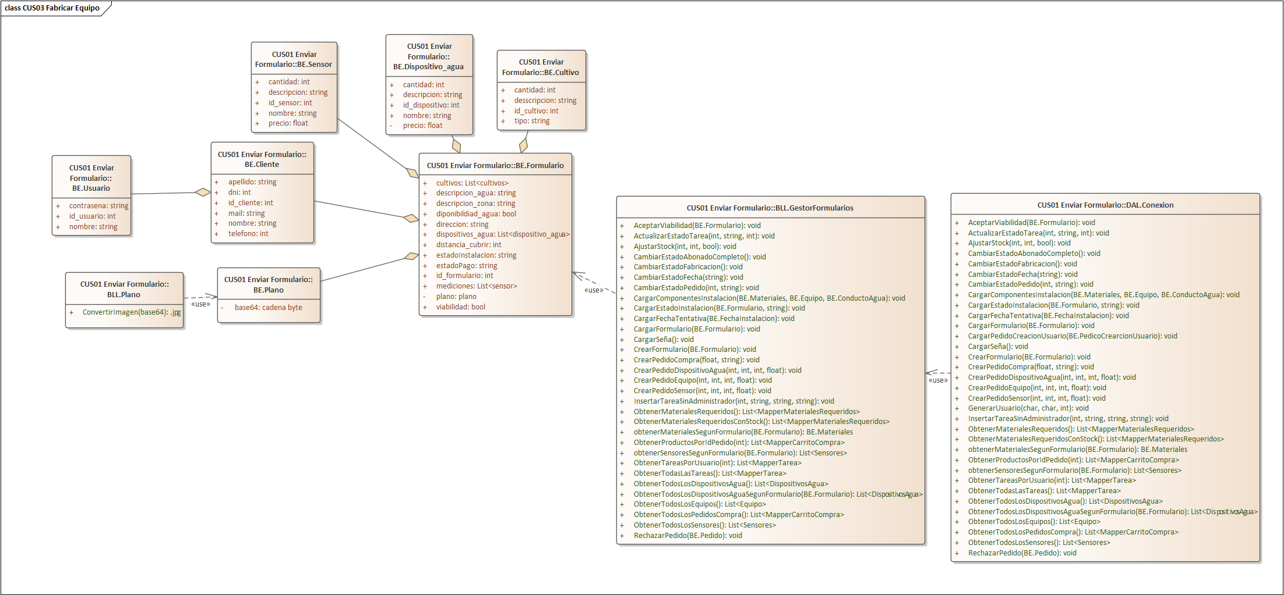

### CUN04. Gestionar reportería

### CUS01 Llenar Pedido

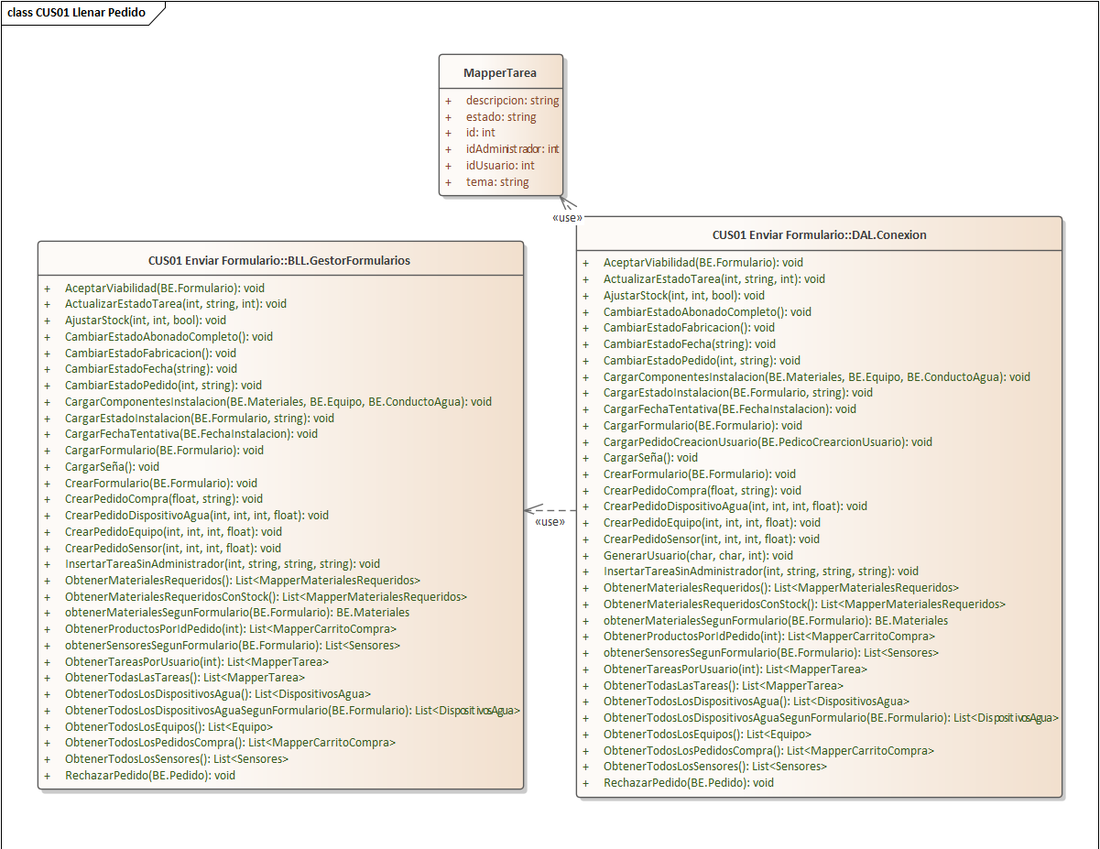

### CUS02 Controlar Contacto

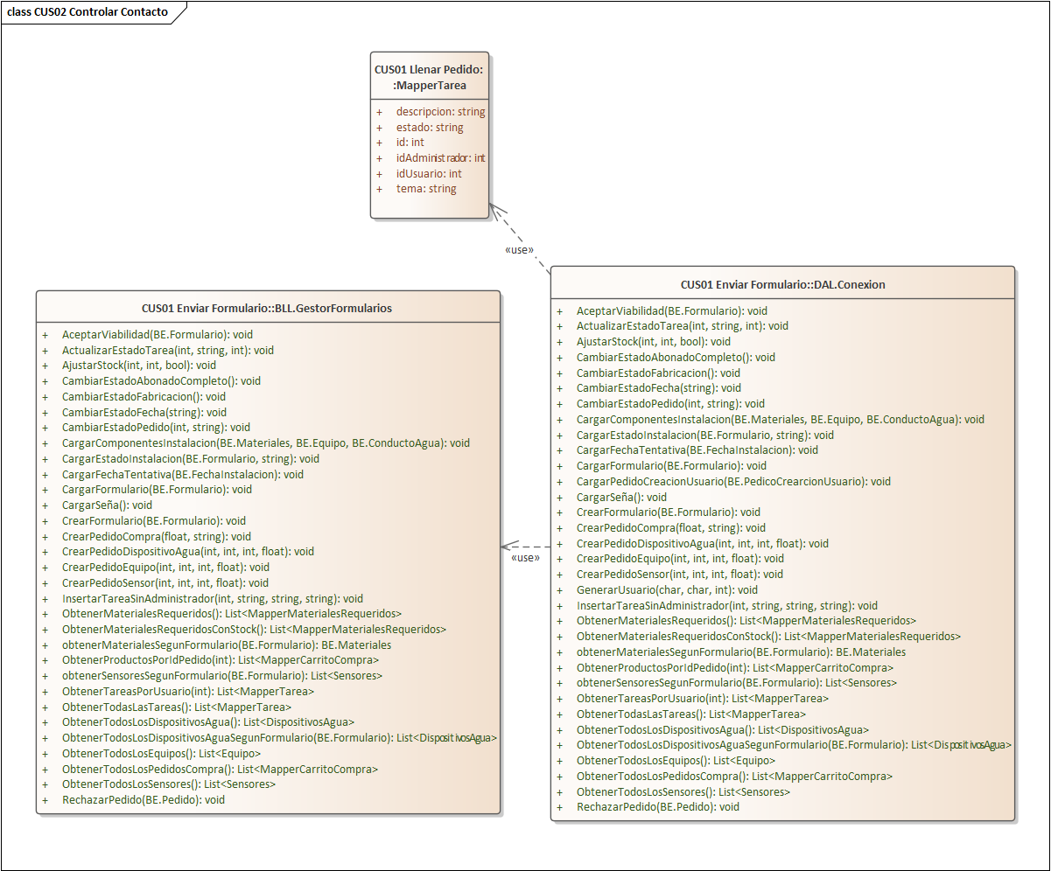

### CUS03 Analizar Pedido

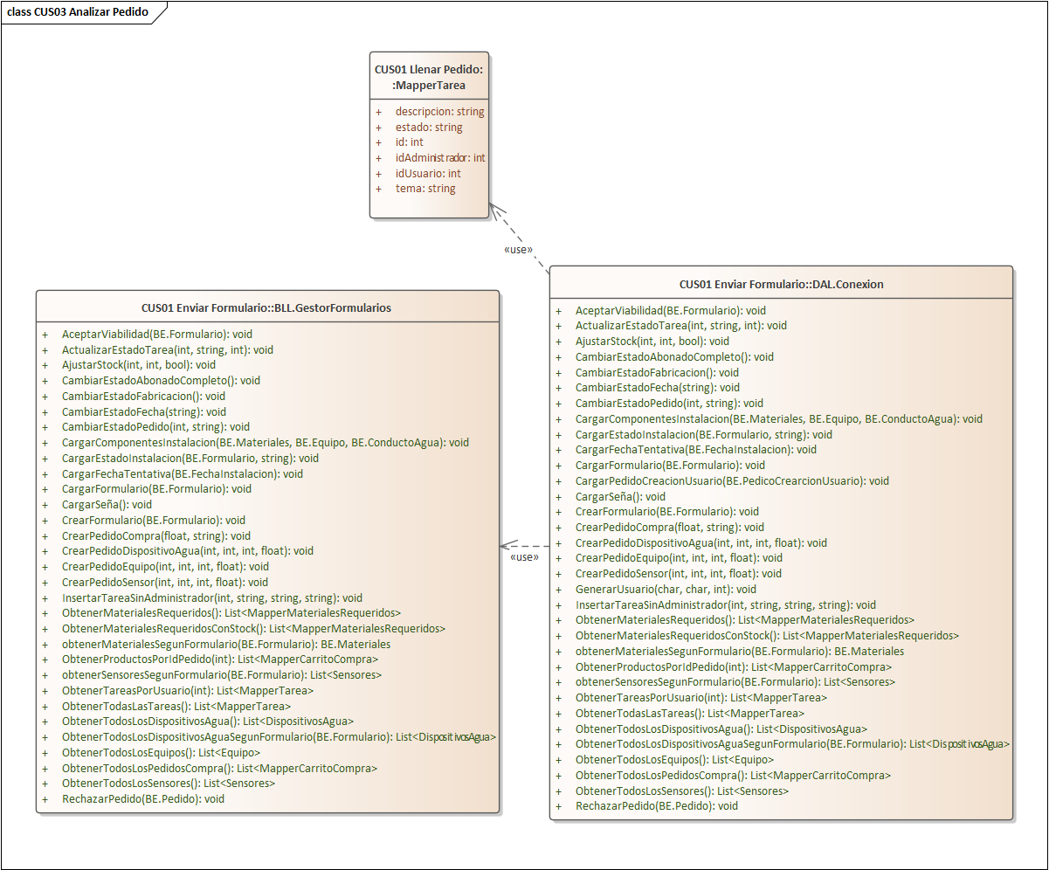

# T01. Arquitectura Base

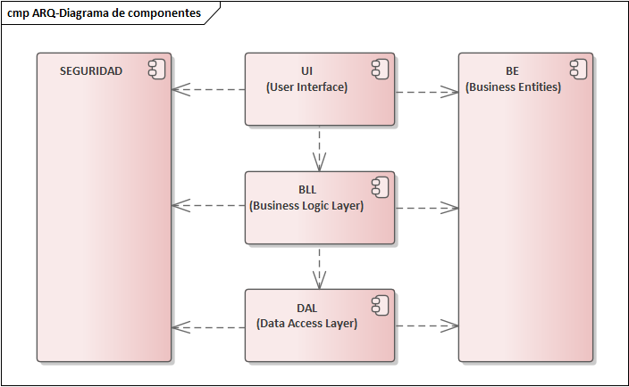

# T02. Gestión de Log In / Log Out del Sistema

El sistema consta del patron singleton, donde vamos a tener un usuario y un SessionManager. El SessionManager tiene su instancia estática y contiene un usuario, esto nos asegura que solo pueda haber un usuario por sesión, además contiene los métodos login y logaut. El método login hace la comparación de los datos ingresados con los datos guardados en base de datos y los trae junto al árbol de roles correspondiente o indica las distintas opciones de fallo, el método logaut setea en null la instancia de la sesión.

## Diagrama de clases

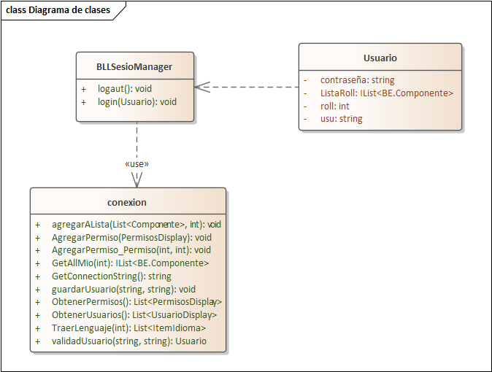

## Der

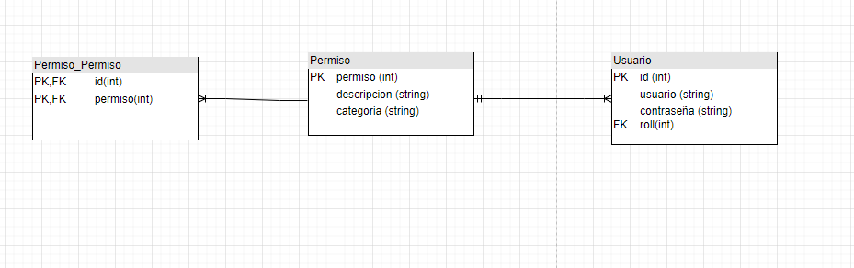

# T03. Gestión de Encriptado

Encriptado con bcrypt, se eligio este encriptado ya que descargando un paquete en el proyecto se puede utilizar.

El funcionamiento es de hashear la contraseña y guardar el hash en base de datos, el encriptado bcrypt tiene un metodo para hashear y otro para validar el string con el hash.

## Diagrama de clases

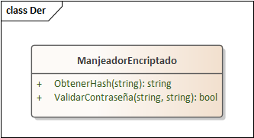

# T04. Gestión de Perfiles de Usuario

Se aplico el patrón composite para resolver esta problemática, en este vamos a tener el componente principal del que van a heredar los permisos y los paquetes de permisos. Para el almacenamiento hay dos tablas, una con los permisos en concreto especificando si son patente o familia y otra con las relaciones de las familias y sus hijos. La integración con el usuario es a través de una familia, el usuario va a tener una familia en concreto que a esta se le pueden ir anidando otras patentes o familias.

## Diagrama de clases

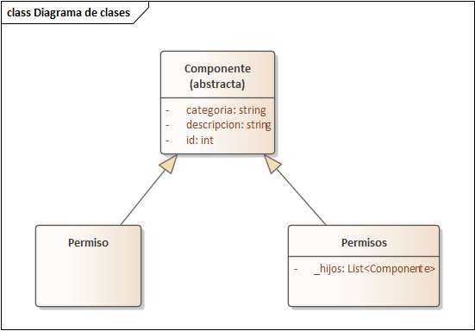

## DER

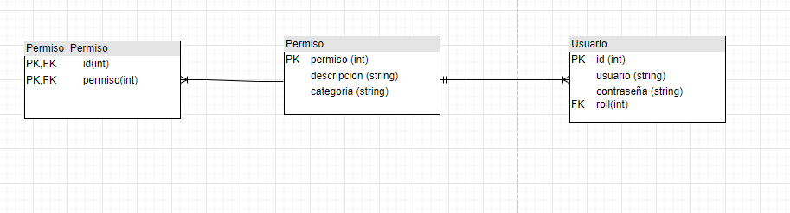

## Manejo del funcionamiento

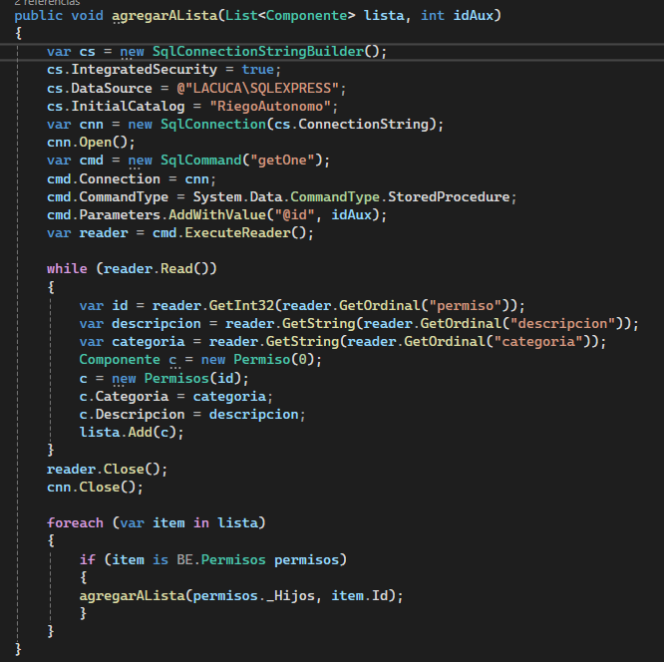

# T05. Gestión de Múltiples Idiomas

Se aplico una abstracción al patron observer donde tenemos una clase que se encarga de ver en que estado está el idioma en el sistema, para el almacenado y la agregación de idiomas se usaron tablas en base de datos donde tenemos una para definir los idiomas y otra para definir las palabras con sus idiomas, esto se cambia mediante los tags de los objetos. En la practica elegimos un idioma o dejamos el default y cuando se carga una pantalla buscamos las palabras correspondientes al idioma elegido y los tag de los elementos que lo necesiten mediante una lista de estos elementos.

## Diagrama de clases

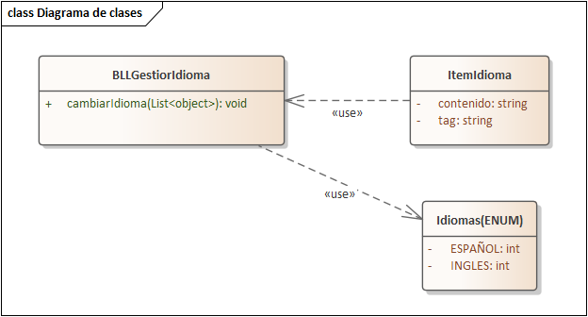

Funcionamiento, esta funciona usa la lista de objetos con tag y la lista de textos que se trae de base de datos para poner cada uno en su lugar.

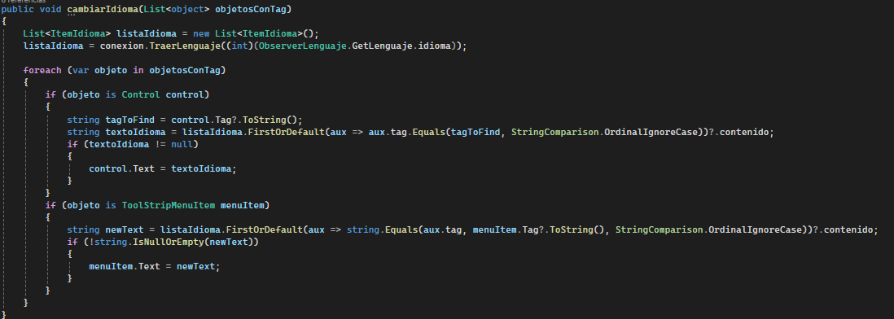

# G06. Diagrama de clases parcial de todos los módulos implementados

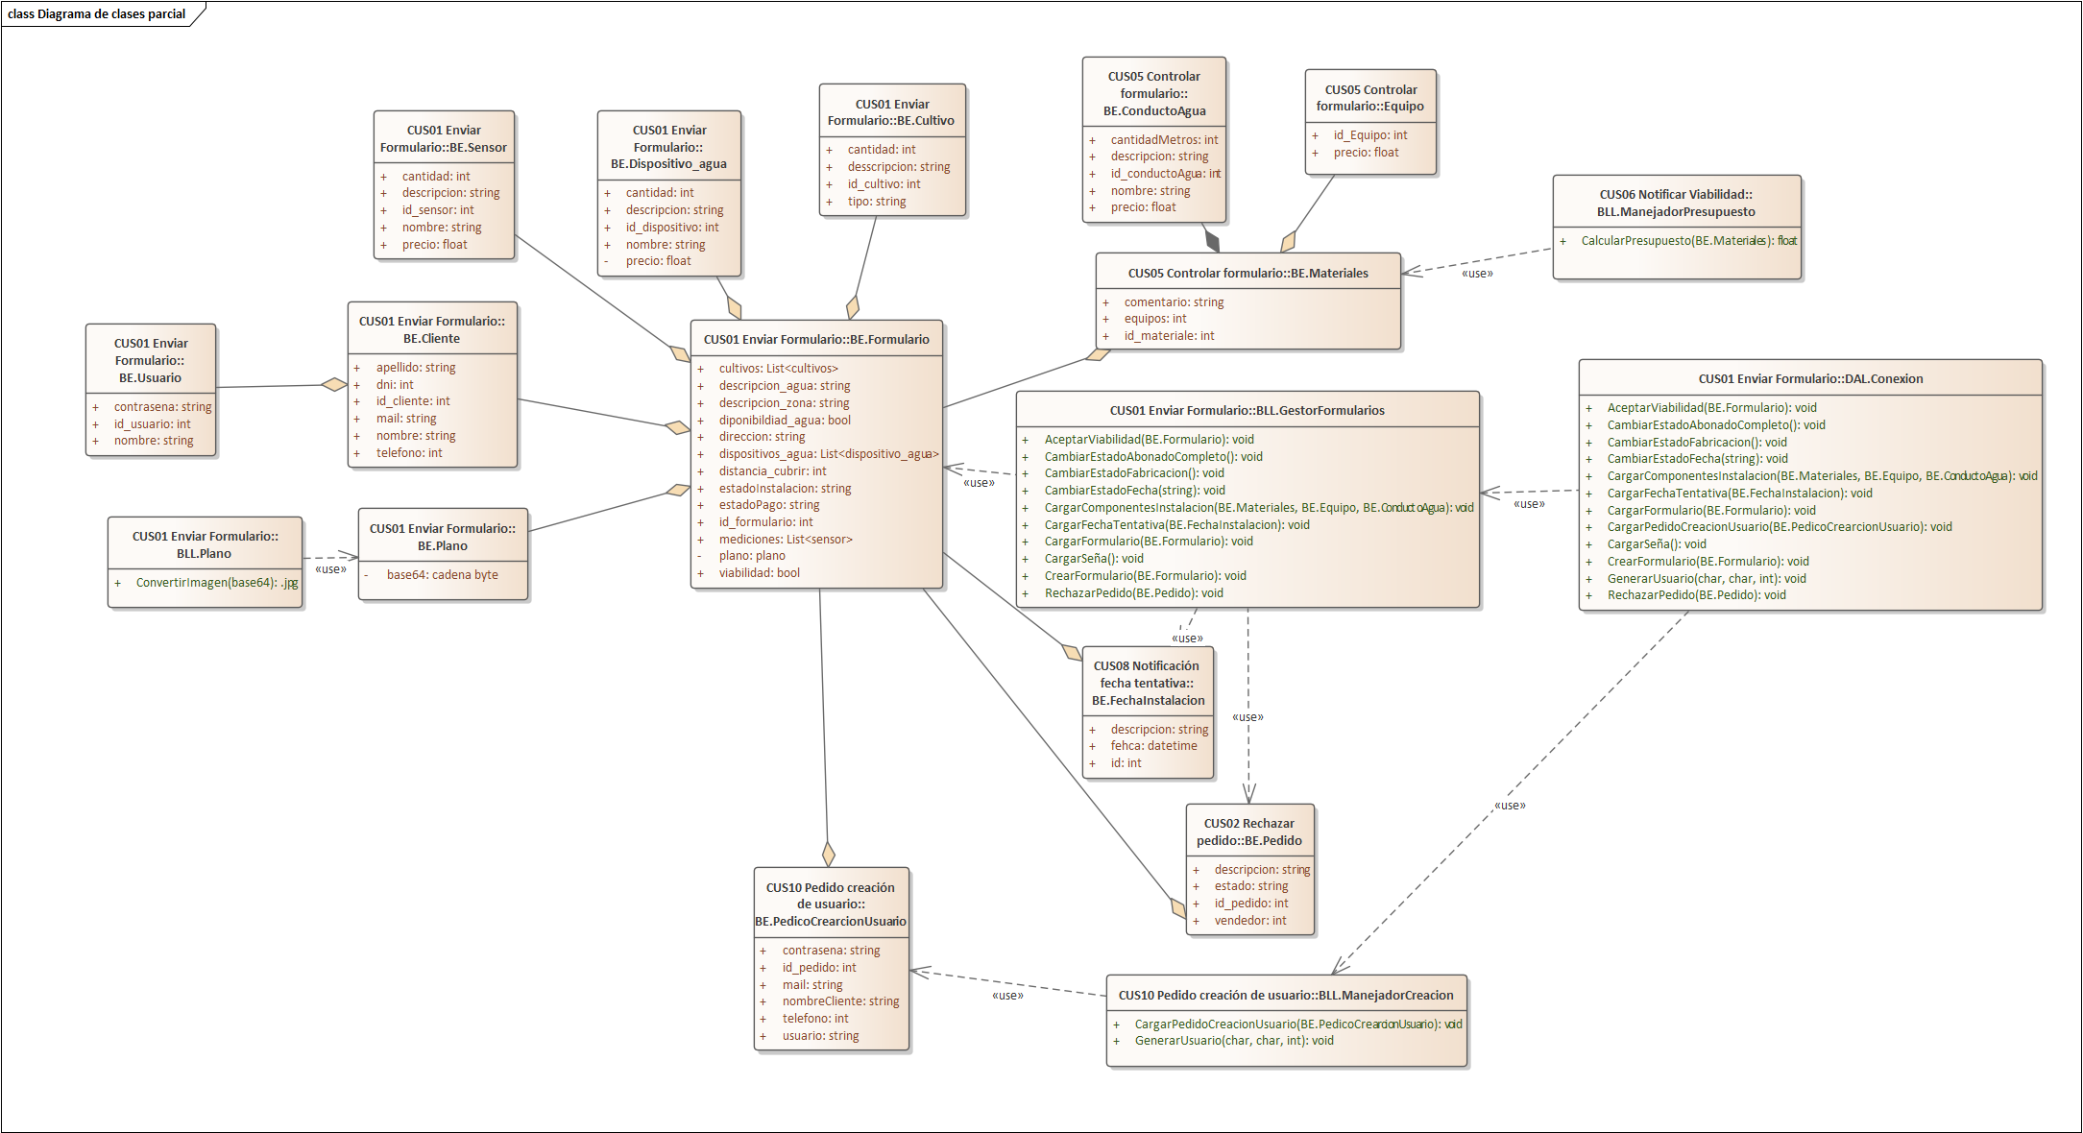

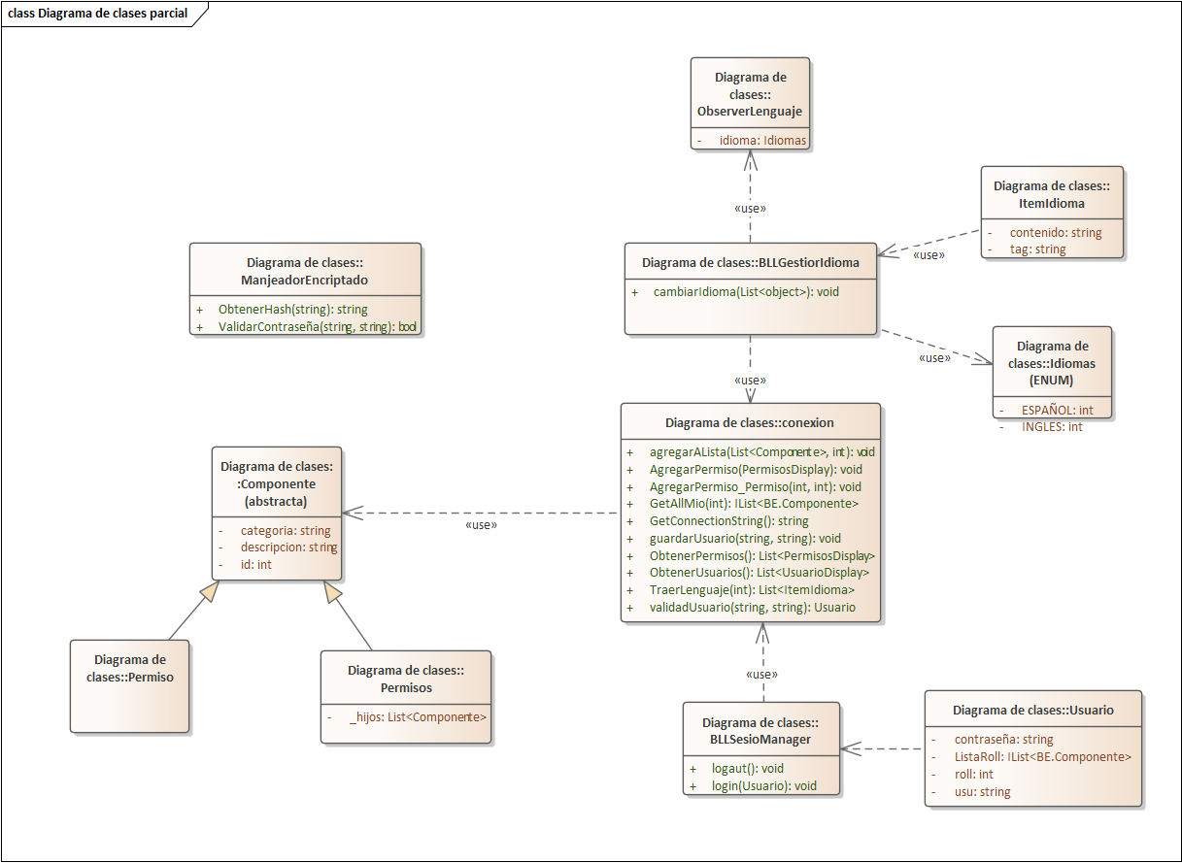

# G07. Modelo de datos parcial de todos los módulos implementados

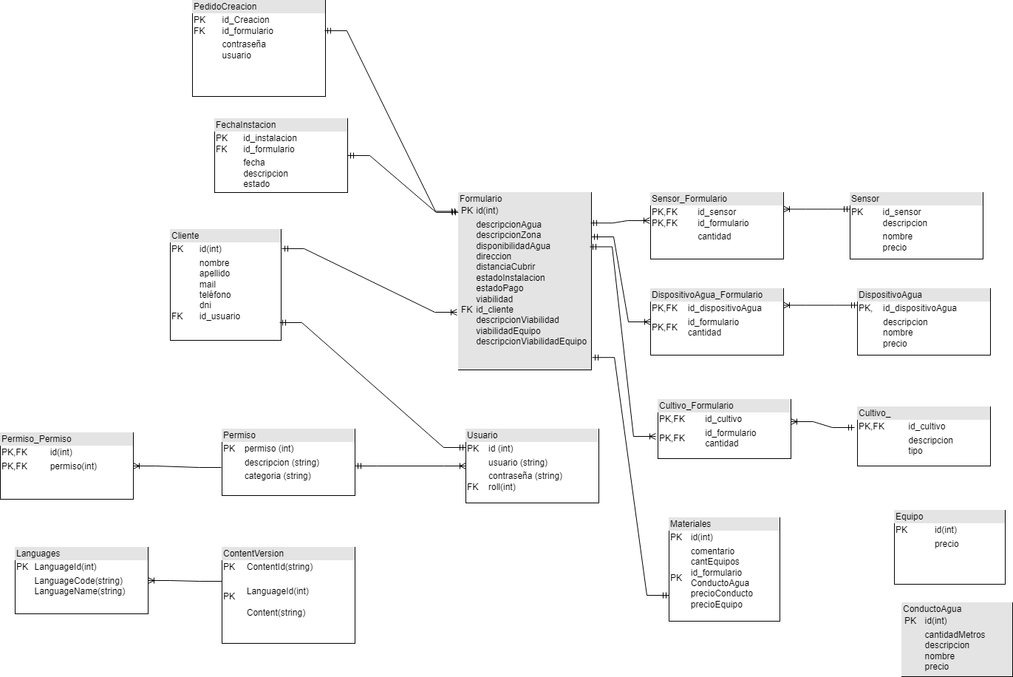

# T06. Gestión de Bitácora y Control de cambios

## T06a. Gestión de bitácora

En la gestión de bitácora se creó una tabla llamada “bitacora”, esta tabla cuenta con su id, el id del usuario que genero el registro, la fecha y hora y un mensaje.

El administrador puede ver estos registros desde la opción bitácora de su pantalla.

## T06b. Control de cambios

En el control de cambios se crea una tabla xxxxCambios de las tablas que queramos hacer el control, esta tabla tiene 3 funciones que cumple con las 3 operaciones básicas, INSET, UPDATE, DELET. Cuando una de estas 3 operaciones se ejecute sobre la tabla que queramos hacer el control de cambio, se generara el registro con la fecha del cambio, la versión y todos los datos que posee antes del cambio.

Para volver a un estado anterior del objeto, el administrador tiene una opción en su pantalla llamada Auditoria, esto abre una pantalla para cada tabla que necesitamos el control y se puede seleccionar el registro para ver sus estados anteriores. En caso de querer volver a uno de esos estados, se ejecuta el botón volver a estado seleccionado.

Por temas de seguridad los objetos eliminados no pueden volver a su estado anterior, mas si se pueden visualizar cuales fueron eliminados.

# T07. Gestión de Backup

El administrador tiene la posibilidad de hacer una copia de seguridad de la base de datos con el botón “Backup” dentro de la pantalla de administrador, este botón llama a un store procedure que genera el archivo de la base.

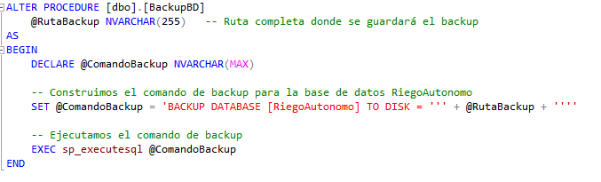

Para recuperar la base con el archivo guardado el administrador tiene que usar el botón “Restaurar base” dentro de la pantalla de administrador, este botón toma el archivo generado y lo restaura en la base mediante un store procedure.

En el caso de recuperar, es necesario que lo ejecute el máster de la instancia de sql.

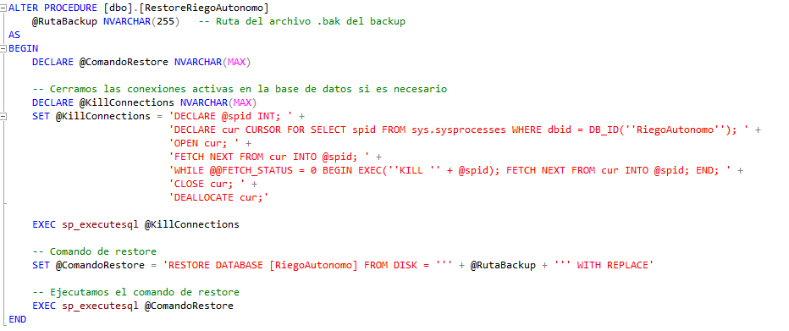

# T08. Gestión de Dígitos Verificadores

En el digito verificador tenemos dos opciones, el vertical y el horizontal.

El digito verificador horizontal calcula un digito verificador en cada registro de una tabla mediante una función, esta función agarra todos los campos de esta tabla, los convierte a todos en caracteres y le aplica una función matemática.

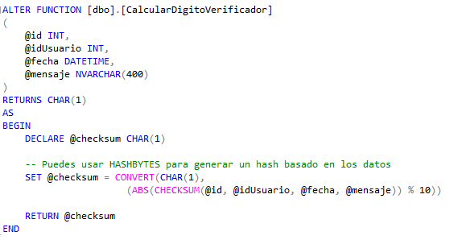

En el digito verificador vertical es una metodología parecida en el cálculo, lo que cambia es que tenemos una tabla de digito verificador vertical que tiene todos los dígitos verificadores de cada tabla que necesitemos.

Igual que el caso anterior tenemos una función que va calculando el digito verificador por cada tabla.

